調查報告

案 由：據審計部106年度中央政府總決算審核報告，行政院農業委員會林務局賡續加強國有林地之經營管理，以兼顧森林生態系統維護及氣候變遷調適功能，惟部分出租造林地作為露營區、礦區、或位於水庫集水區、水源保護區影響範圍，涉有違規使用林地等情案。

調查意見：
據審計部民國(下同)106年度中央政府總決算審核報告，行政院農業委員會（下稱農委會）林務局（下稱林務局）為加強出租及被占用國有林地之管理，並兼顧森林生態系統維護及氣候變遷調適功能，乃賡續提出租約管理及排除占用之相關處置方案，惟其辦理成效未佳，又部分位處水庫集水區、水源保護區影響範圍等環境敏感地區，或供作露營場之違規林地，亦未獲改正，亟待積極研謀改善等情，經本院立案調查。
案經本院於107年11月23日聽取審計部簡報，嗣向農委會、交通部觀光局及嘉義縣政府函詢及調閱卷證資料，另於108年3月19日至20日（花蓮縣，計5處）、同年3月21日至22日（嘉義縣，計6處）、同年4月18日至19日（南投縣，計4處）及同年6月13日至14日（臺東縣，計2處）履勘相關國有林地現場，同時聽取林務局暨所屬相關林區管理處（下稱林管處）簡報並詢問相關人員，已調查竣事。
由於森林具有涵養水源、國土保安等極重要之功能，對於育樂遊憩與生物多樣性的維護亦扮演重要角色，更對溫室氣體減量具有重大貢獻，然經本院調查後發現，截至107年12月底，林務局經管之國有林地仍有16,668公頃未作營林使用（其中以遭違規種植檳榔6,593.26公頃為最大宗）；已種植之人工林亦缺乏適當撫育措施而有退、劣化現象；又農委會及所屬林務局歷來雖提出多種承租人違規使用國有林地之改正方案，惟其成效未臻理想，仍有8,940公頃林地未完成改正並完成續約；另國有林地被占用者亦有9,007公頃仍未收回；而該等違規及占用案件仍不乏有存在十餘年違規情節嚴重之大型民宿，或諸多位處「水庫集水區」、「飲用水水質水源保護區」、「土石流潛勢溪流影響範圍」，而嚴重威脅國土保安之案件，均亟待農委會督同林務局積極處置；至於如何創造適當經濟誘因，有效輔導、獎勵林農從事林產業經營（例如發展林下經濟等），以及針對國有林之造林研擬合理化經營措施，亦有待該會提出有效之對策與方案。茲臚列調查意見於下：

森林具有涵養水源、國土保安等極重要之功能，對於育樂遊憩與生物多樣性的維護亦扮演重要角色，更對溫室氣體減量具有重大貢獻，然截至107年12月底，林務局經管之國有林地仍有16,668公頃未作營林使用（其中以遭違規種植檳榔6,593公頃為最大宗）；又據103年完成之第4次森林資源調查報告所載，國有林事業區之人工林較82年之第3次森林資源調查時減少8.3萬公頃，亦凸顯已種植人工林缺乏適當撫育措施而有退、劣化現象之情形，是以如何創造適當經濟誘因，有效輔導、獎勵林農從事林產業經營，並針對國有林之造林研擬合理化經營措施，農委會允應積極研處：

臺灣地區位處環太平洋地震帶，又受歐亞板塊與菲律賓板塊互相接觸擠壓，地形多山陡峻，復以地質脆弱及地理環境易受颱風豪雨侵襲，再加上氣候變遷，以致洪水、土石流等天然災害頻仍，屢屢造成人民生命及財產等重大損失，而森林具有涵養水源、穩定山坡地功能，影響國土保安至鉅，對於育樂遊憩與生物多樣性的維護，亦扮演重要角色。此外，自西元（下同）2005年「京都議定書」生效以來，森林對溫室氣體減量之貢獻已受到國際關注與認可，2012年「哥本哈根協定」，更進一步擴及到減少因不當伐木與森林退化所導致的碳排放之議題，而「京都議定書」之減量機制中，亦將「排放減量」與「森林碳匯」視為相關機制，其中森林碳匯主要透過植物光合作用，將碳與水轉換為醣類，藉由植物體將碳固定，以減少大氣中濃度，乃屬農林業部門在溫室氣體減量政策上應積極努力之目標。此後於2015年巴黎氣候高峰會通過之「巴黎協定」，更提出全球目標升溫小於攝氏2度，並致力於限制在1.5度以內，以及所有國家均以國家自主貢獻Nationally Determined Contributions （NDCs）做為減量目標之機制進行減排或限排，工業化國家必須有絕對減量目標值。有鑑於森林保育及造林之重要性，行政院104年9月10日第3465次院會即作成決議：「（二）請農委會以本次調查成果為基礎（指該會陳報之「森林資源現況與展望」報告），持續加強森林資源保育及管理，建立符合國際標準的森林資源長期監測體系，定期發布森林資源狀況報告及提報國家林業碳匯清冊，納入我國整體國土利用調查體系，以供各機關於擬定國土規劃、林業管理等政策的重要參據。」、「（三）近年來全球氣候變遷所帶來的災害發生機率及規模都不斷擴大，林業經營管理應以國土保安長遠利益為前提，進而建構林業發展藍圖。請農委會持續強化新植造林、疏伐等管理措施，切實提升我國森林碳匯存量，以達成我國在聯合國氣候變化綱要公約之『國家自定預期貢獻』(INDCs)中承諾的森林碳匯貢獻量。」

次按森林法第3條第1項規定：「森林係指林地及其群生竹、木之總稱。依其所有權之歸屬，分為國有林、公有林及私有林。」所稱「林地」，依同法施行細則第3條規定，係指「一、依非都市土地使用管制規則第3條規定編定為林業用地及非都市土地使用管制規則第7條規定適用林業用地管制之土地。二、非都市土地範圍內未劃定使用分區及都市計畫保護區、風景區、農業區內，經該直轄市、縣（市）主管機關認定為林地之土地。三、依本法編入為保安林之土地。四、依本法第17條規定設置為森林遊樂區之土地。」而森林法第5條及第6條亦明定：「林業之管理經營，應以國土保安長遠利益為主要考量」、「荒山、荒地之宜於造林者，由中央主管機關商請中央地政主管機關編為林業用地，並公告之。經編為林業用地之土地，不得供其他用途之使用。但經徵得直轄市、縣（市）主管機關同意，報請中央主管機關會同中央地政主管機關核准者，不在此限。前項土地為原住民土地者，除依前項辦理外，並應會同中央原住民族主管機關核准。土地在未編定使用地之類別前，依其他法令適用林業用地管制者，準用第2項之規定。」而林務局為發揮森林公益及經濟效能，經以生態系經營為單元並融合民眾需求，爰自90年起持續推動多期「加強造林及森林永續經營計畫」之中長期計畫，其計畫內容包括辦理國有林地巡護及保安林管理、租地補償收回，避免林地不當破壞，維護森林之完整性，加強國有林、海岸林之造林、撫育、查核與督導及林木疫情防治等，先予敘明。

依據林務局103年完成之第4次森林資源調查報告所載，全國（含金門、連江縣）國土面積3,618,996公頃中，屬森林法所定義之林地（含國有、公有及私有林地）面積為1,991,145公頃，其森林覆蓋面積為1,776,250公頃，覆蓋度約89.20％。又據農委會表示，截至107年12月底，全國之林地屬該會林務局經管者計1,622,644公頃（含國有林事業區1,533,811公頃及其餘事業區外林地），然其仍有16,668.38公頃林地未作營林使用(屬租地者計6,786.82公頃)，其中以遭違規種植檳榔之林地為最大宗，計有6,593.26公頃（以上均係以疊圖估算之結果，如表A1所示）。

再據上開第4次森林資源調查報告所載，現有公、私有林地面積約有14萬4千公頃，如再加上已設定地上權，但尚未完成所有權移轉登記的國有原住民保留地，共約有26萬8千公頃林地可視為廣義的公私有林，然而據調查成果顯示，目前土地使用現況為人工林或竹林者，僅約9萬餘公頃，顯示實際從事林產業經營之面積比例未達三分之一。

表A1 林務局經管未作營林使用之國有林地統計表

資料截止日期：107年12月底 單位：公頃
項目  縣市 | 果樹 | 茶園 | 稻作 | 檳榔 | 其他  農作地 | 建物 | 總計
基隆市 | 0.00 | 0.00 | 0.00 | 0.00 | 0.00 | 18.88 | 18.88
臺北市 | 0.00 | 0.00 | 0.00 | 0.00 | 0.00 | 102.23 | 102.23
新北市 | 8.46 | 67.62 | 0.00 | 3.46 | 20.98 | 93.27 | 193.79
桃園市 | 7.88 | 0.00 | 0.00 | 0.12 | 2.12 | 52.75 | 62.87
新竹市 | 0.00 | 0.00 | 0.00 | 0.00 | 0.00 | 2.91 | 2.91
新竹縣 | 1.99 | 0.00 | 0.00 | 0.00 | 17.74 | 13.81 | 33.54
苗栗縣 | 228.11 | 0.56 | 1.58 | 26.30 | 61.94 | 78.00 | 396.49
臺中市 | 754.20 | 14.86 | 0.00 | 252.04 | 145.06 | 143.19 | 1,309.35
彰化縣 | 0.00 | 0.00 | 0.00 | 0.00 | 0.00 | 24.02 | 24.02
南投縣 | 387.63 | 97.77 | 0.76 | 2,245.47 | 375.63 | 198.26 | 3,305.52
雲林縣 | 15.11 | 14.66 | 0.00 | 47.09 | 12.24 | 34.88 | 123.98
嘉義市 | 0.00 | 0.00 | 0.00 | 0.00 | 0.00 | 1.64 | 1.64
嘉義縣 | 111.66 | 326.64 | 0.00 | 2,531.70 | 261.52 | 200.67 | 3,432.19
臺南市 | 2,279.42 | 4.26 | 0.00 | 689.56 | 303.19 | 151.21 | 3,427.64
高雄市 | 1,777.71 | 4.56 | 0.04 | 165.17 | 211.94 | 176.89 | 2,336.31
屏東縣 | 114.98 | 0.00 | 1.53 | 49.35 | 54.26 | 89.58 | 309.70
臺東縣 | 224.70 | 1.95 | 0.00 | 199.27 | 84.88 | 37.47 | 548.27
花蓮縣 | 57.35 | 60.24 | 5.75 | 380.26 | 298.78 | 87.21 | 889.59
宜蘭縣 | 10.48 | 3.80 | 0.10 | 3.47 | 30.61 | 101.00 | 149.46
 | 5,979.68 | 596.92 | 9.76 | 6,593.26 | 1,880.89 | 1,607.87 | 16,668.38
資料來源：農委會

至於目前國有林地之造林情形，據農委會表示，林務局經管之國林地中，經列入直營造林地面積約27萬公頃，其餘為出租造林地及天然林，目前造林係以濫墾地收回林地、具有保全對象及穩定崩塌地之坡腳、火災及疏伐跡地、老化及退化林地、海岸孔隙地、草生地等為主，經統計自90年起至107年11月底，計已完成造林面積10,479公頃，其中包含國有林造林9,139公頃及海岸林造林1,340公頃，此雖顯示林務局對於造林尚稱積極，然據第4次全國森林資源調查所載，相較於前次全國森林資源調查結果（第3次全國森林資源調查於82年完成），本次調查之人工林整體面積減少，尤其在國有林事業區之人工林較前次調查減少8.3萬公頃，顯示部分人工林已有退化、劣化現象，漸為次生林所取代，檢討其原因可能係因近年來林業政策轉變以保育為重，部分林道已崩塌毀壞不再行維護，使人工林缺乏適當的撫育措施。

基此，如何創造適當經濟誘因，有效輔導、獎勵林農從事林產業經營，並針對國有林之造林研擬合理化經營措施，增加人工林面積，期能在兼顧國土保安及生態保育的原則下，透過推動精緻與高附加價值林產品研發，發掘具特色及發展潛力的重點產業，以及透過林業合作社組織等，促進公私有林產業發展，並推動人工林產業再生、創造綠色經濟，林務局實責無旁貸。

綜上，森林具有涵養水源、國土保安等極重要之功能，對於育樂遊憩與生物多樣性的維護亦扮演重要角色，更對溫室氣體減量具有重大貢獻，然截至107年12月底，林務局經管之國有林地仍有16,668.38公頃未作營林使用（其中以遭違規種植檳榔6,593.26公頃為最大宗）；又據103年完成之第4次森林資源調查報告所載，國有林事業區之人工林較82年之第3次森林資源調查時減少8.3萬公頃，亦凸顯已種植人工林缺乏適當撫育措施而有退、劣化現象之情形，是以如何創造適當經濟誘因，有效輔導、獎勵林農從事林產業經營，並針對國有林之造林研擬合理化經營措施，農委會允應積極研處。

政府於臺灣光復後因受財力及資源之限制所提出由人民協力造林之國有林地出租造林政策，固有其政策背景，惟長期執行下來已面臨部分林農違規轉作並賴以為生，而政府卻未能有效促其改正或收回直接造林之窘境，核已偏離原出租造林之政策初衷，更有違森林法所定林業應以國土保安長遠利益為主要目標，以及林業用地不得供其他用途使用之宗旨，雖然農委會近年來持續提出多項政策以為因應，卻因考量承租人生計等因素致辦理成效未臻理想，該會應慎謀改善之道：

按「林業之管理經營，應以國土保安長遠利益為主要目標。」為森林法第5條所明定，同法第6條亦規定：「（第1項）荒山、荒地之宜於造林者，由中央主管機關商請中央地政主管機關編為林業用地，並公告之。（第2項）經編為林業用地之土地，不得供其他用途之使用。但經徵得直轄市、縣(市)主管機關同意，報請中央主管機關會同中央地政主管機關核准者，不在此限……。」

據農委會表示，參照日據時期日本政府完成之土地調查資料顯示，臺灣地區（含澎湖縣）於光復初期面積為3,596,120公頃，其中林野面積為2,278,956公頃（占全臺灣地區面積63.4％），其屬國有者即高達1,494,557公頃，占林野地總面積之65.58％。由於當時國有林地荒廢者甚多，約有50萬公頃林地亟待綠化造林，以維森林資源及國土保安，惟政府限於財力等因素，難在短期間內全面完成復舊造林，爰決定推行租地造林政策，將交通方便地區之濫墾地、草生地、伐木跡地及林相低劣地等劃定區域範圍，放租與人民造林，此一租地造林政策歷經「一般租地造林」、「 營造保安林」、「竹林清理保育」、「營造竹林保育」、「濫墾地清理租地造林」等時期，而形成目前租地造林之現況；至於各類租地造林地之租約管理，原則上均依照該會訂頒之「國有林事業區出租造林地管理要點」及與承租人簽訂之國有林地出租造林契約規定進行管理，承租人於租期屆滿後，如須繼續租用，應於租期屆滿前2個月向出租機關申請續租，林務局各林管處工作站經書面審查合格後，即應辦理現場勘查，如租地內有違規果樹或工寮，即退請承租人依規定改正後始得訂約。然該等政策實施迄今，卻衍生租地逾期未依規定續約等林地管理問題。

因此，行政院為兼顧國土保安與農民生計，並解決上開出租林地之管理問題，前於91年核定「國土保安計畫－解決土石流具體執行計畫」，對於違約(規)種植其它作物之國有出租造林地，除坡度55％以上及土石流危險地區須優先收回造林外，其餘部分則同意限期完成每公頃均勻混植600株造林木，且不得新植造林木以外之樹種，即得辦理續租換約，並於換約後輔導農民持續撫育，期能於造林木成長後，漸進淘汰租地內違規樹種。嗣101年間，因92年混植造林換訂9年之租約陸續到期，卻仍有部分租地不符合換約規定，加以立法院第8屆第2會期第6次會議針對立法委員所提：「農委會林務局經營之國有林地租予林農使用，林農長期以來倚賴國有林地，種植經濟果樹作物維持家庭生計，此為現實上已發生之問題，政府應予重視。農委會應謀求兼籌並顧之方案，研議採混農林業租約方式，對租地造林地內既存置之工寮、水塔規定放寬，並給予租約到期之林農緩衝機會，凡尚未完成造林租地，在不砍除原有果樹之前提下，暫予續約4年，以避免租約中斷，連帶喪失農保資格，營造政府維護國土保安與照護農業生計雙贏局面。」之提案，經決議函請行政院研處，林務局乃擬具「國土保安計畫列管有案出租造林地逾期未續約案件處理作業規範」，於101年12月20日函令所屬林管處推動辦理，當時經實地查證確認已致生水土危害或有水土危害之虞者，限期於102年12月31日前全面完成造林，期限屆滿，承租人仍拒不配合造林改善者，依法定程序收回；至於租地安全無虞者，同意先訂定至104年12月31日短期契約，並輔導承租人於104年12月31日前混植造林木每公頃600株，於此期間混植600株即換訂租期9年之租約。

惟查農委會於92年針對國土保安計畫列管之租約合計21,067件，出租面積23,468公頃，其中有致生水土危害及致生水土危害之虞之逾期未續約租約案件，截至上開處理規範之期限102年12月31日為止，仍分別有397件（租約面積958.64公頃）、203件（租約面積254.58公頃），未完成改正（如表A2所示）；至於屬安全無虞租地，依上開處理規範應輔導承租人於104年12月31日前混植造林木每公頃600株並辦理換約者，截至104年12月31日止，亦仍有高達9,577件（面積9,916.20公頃），顯示農委會為避免林農因租約中斷致喪失農保資格，並營造維護國土保安與照顧林農生計雙贏所擬定之處理規範，其執行並未達到預期成效。

表A2 國土保安計畫列管之出租國有林地違規使用改正情形統計表
單位：件、公頃
 | 101年12月20日 |  | 102年12月31日 |  | 增 減
 | 件數 | 面積 | 件數 | 面積 | 件數 | 面積
安全無虞 | 12,592 | 13,418.74 | 9,828 | 10,470.49 | -2,764 | -2,948.25
已致生土石危害 | 514 | 1,050.69 | 397 | 958.64 | -117 | -92.05
有土石危害之虞 | 260 | 308.97 | 203 | 254.58 | -57 | -54.39
其他 | 2,503 | 2,254.05 | 2,276 | 2,051.21 | -227 | -202.84
合計 | 15,869 | 17,032.45 | 12,704 | 13,734.92 | -3,165 | -3,297.53
資料來源：農委會

案經農委會再表示，由於林農續於103年再透過立法委員向該會陳情，要求將相關林地成立果樹專區並解除於林班地之外，該會考量所涉林班地仍有保留之必要，乃採務實原則調整前揭出租林地改正政策，並擬具「尚未完成造林之國有林出租造林地處理方案」陳報行政院，嗣經該會參照各主管機關意見修正計畫內容後於104年核定實施，林務局並於同年開發「尚未完成造林之國有林出租造林地處理方案」系統，將該方案列管之案件建置於系統內，列管至承租人配合方案改正完成為止，至於非屬此方案列管之出租造林地不得比附援引適用，仍應全面完成造林。上方案主要內容包括：１、農藝化經營之果樹及茶園得將30％之林地採因地制宜方式，進行均勻混植帶狀或塊狀造林，以促使呈現農作之租地造林地逐步完成造林，惟如係種植檳榔之租地，仍應均勻混植造林木每公頃600株；２、原植果樹等違規作物許其與造林木併存，不得新植或補植，亦不得改植其他違規作物；３、為免承租人失去農保資格，同意先換訂至107年12月底為止之短約，承租人應於106年依不同地區之造林季節結束前，以上開造林方式完成30％租地之造林（違規林地改正及混植造林現況，如圖A1所示）。

惟據農委會截至107年12月底止之統計，林務局經管國有出租造林地總計59,392筆、面積108,954.93公頃，其中「尚未完成造林之國有林出租造林地處理方案」列管筆數為13,898筆，面積16,638公頃，已完成換約或已收回或已移交他機關等方式處理完畢者計6,196筆、面積7,698公頃(完成比率46.3％)，然已申請尚未換約及未申請換約者合計7,702筆、面積8,940公頃(未完成比率53.7％，詳表A3所示)，顯見農委會為解決林務局經管國有林地租地違規及租期屆滿而完成續約，並輔導林農對租地改正造林事宜，前於101年間提出「國土保安計畫列管有案出租造林地逾期未續約案件處理作業規範」，惟因執行成效不佳，而再經放寬並於104年間提出之「尚未完成造林之國有林出租造林地處理方案」，其成效仍未臻理想，亦即尚未改正之上開7,702筆（面積8,940公頃）租地，仍有待農委會督促林務局積極處理。

綜上，政府於臺灣光復後因受財力及資源之限制所提出由人民協力造林之國有林地出租造林政策，固有其政策背景，惟長期執行下來已面臨部分林農違規轉作並賴以為生，而政府卻未能有效促其改正或收回直接造林之窘境，核已偏離原出租造林之政策初衷，更有違森林法所定林業應以國土保安長遠利益為主要目標，以及林業用地不得供其他用途使用之宗旨，雖然農委會近年來持續提出多項政策以為因應，卻因考量承租人生計等因素致辦理成效未臻理想，該會應慎謀改善之道。
表A3 尚未完成造林之國有出租造林地列管案件統計表

資料截止日期：107年12月底
項 目 | 換約情形 | 件 數 | 面 積(公頃)
A.國有林出租造林地件數 |  | 13,898 | 16,638
B.已收回或移交他機關等其他方式處理者 |  | 1,497 | 1,640  (處理完畢)
C.已申請換約 |  | 6,074 | 7,334
 | C1.完成換約 | 4,699 | 6,058  (處理完畢)
 | C2.尚未換約 | 1,375 | 1,276  (未完成)
D.未申請換約 |  | 6,327 | 7,664  (未完成)
 | D1.承租人失聯 | 899 | 610
 | D2.無經營意願 | 700 | 482
 | D3.不知租地位置 | 46 | 127
 | D4.租地界址複雜 | 1,308 | 719
 | D5.代表制股東 | 134 | 1,893
 | D6.繼承糾紛 | 469 | 577
 | D7.私下轉讓 | 185 | 187
 | D8.承租人觀望 | 2,586 | 3,069
 | D8-1.改建別墅 | 4 | 5
 | D8-2.經營民宿 | 46 | 44
 | D8-3.改建寺廟 | 8 | 9
 | D8-4.擴建違規(無果樹) | 321 | 815
 | D8-5.果樹等農作物+工寮 | 299 | 504
 | D8-6.果樹等農作物 | 587 | 531
 | D8-7.其他(短期經濟作物等) | 1,321 | 1,161
資料來源：農委會
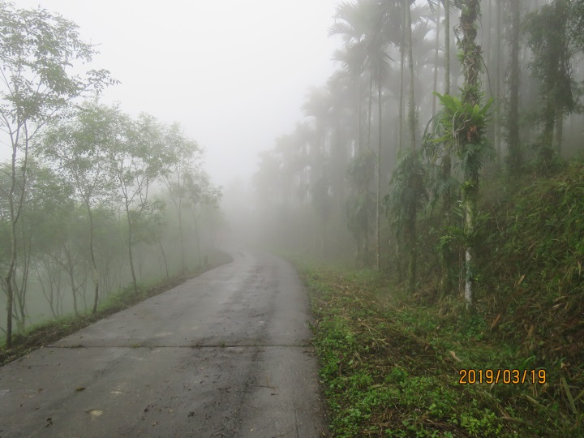 | 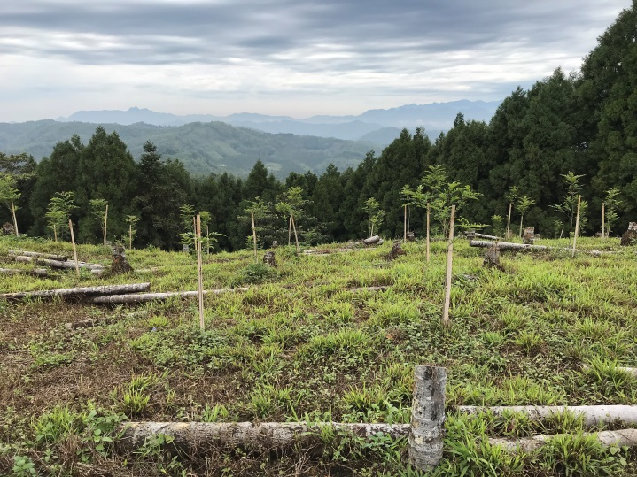
已造林改正（左）與仍違規種植檳榔（右） | 檳榔全面砍伐後進行造林
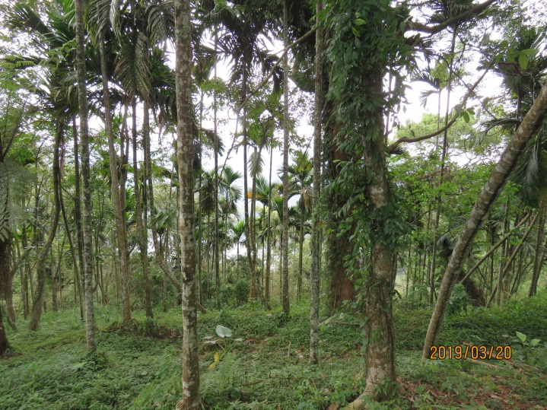 | 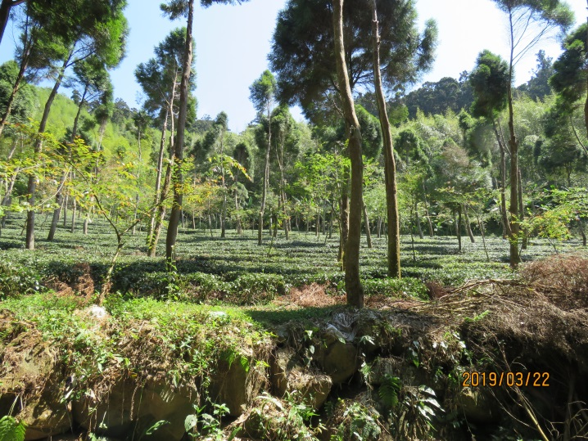
檳榔混植造林木 | 茶樹混植造林木

圖A1 違規林地改正及混植造林現況

農委會鑑於104年提出之「尚未完成造林之國有林出租造林地處理方案」處理成效未佳，乃再於106年7月25日核定「『尚未完成造林國有出租造林地處理方案暨執行計畫』後續處理方式」，鎖定部分環境敏感地區及大型民宿、別墅等案件列為優先處理對象，惟迄108年3月底為止，原列管之131.11公頃林地仍有67.16公頃尚未完成改正（已提起民事訴訟），允應請農委會積極處理後續相關事宜，如屬嚴重威脅國土保安而經屢勸而不為改正者，亦應依法定程序追究其行政及刑事責任；另對於案內大型民宿、別墅等建物違規案件於存續十餘年後始提起訴訟之案件，亦應妥予檢討並引以為戒：

按森林法第6條第2項及第21條規定：「經編為林業用地之土地，不得供其他用途之使用……。」、「主管機關對於左列林業用地，得指定森林所有人、利害關係人限期完成造林及必要之水土保持處理：一、沖蝕溝、陡峻裸露地、崩塌地、滑落地、破碎帶、風蝕嚴重地及沙丘散在地。二、水源地帶、水庫集水區、海岸地帶及河川兩岸。三、火災跡地、水災沖蝕地。四、伐木跡地。五、其他必要水土保持處理之地區。」又為涵養水源、預防災害等社會公益之需要，森林法第22條規定將具有涵養水源、捍止土石崩落、防止海風、飛砂為害……等功能之林地，編入為保安林，以社會公益為經營管理目的並以較嚴謹之法令規定限制使用，藉由提升森林覆蓋率，涵養水源、淨化空氣、美化環境、減少污染源，以發揮森林保育水土及防護自然災害之功能，並於該法第24條、第30條第1項明定：「保安林之管理經營，不論所有權屬，均以社會公益為目的。各種保安林，應分別依其特性合理經營、撫育、更新，並以擇伐為主。保安林經營準則，由中央主管機關會同有關機關定之。」、「非經主管機關核准或同意，不得於保安林伐採、傷害竹、木、開墾、放牧，或為土、石、草皮、樹根之採取或採掘。」而為取締上開違規行為，森林法第54條及第56條之1即定有「處3年以下有期徒刑、拘役或科新臺幣（下同）30萬元以下罰金」、「處6萬元以上30萬元以下罰鍰」之刑罰及行政罰規定。

次按為取締超限利用山坡地及林地濫墾、占用，並輔導其改正，水土保持法除於第22條明定出租之公有土地得終止承租，收回土地，以及經營人、使用人或所有人不依限收割或處理，得由主管機關會同土地管理機關逕行清除之規定外；同法第32條亦針對在公有或私人山坡地或國、公有林區或他人私有林區內未經同意擅自墾殖、占用者，定有處以6月以上5年以下有期徒刑，並得併科60萬元以下罰金之刑罰規定；另同法第33條對於超限利用土地逾期不改正者，亦定有處6萬元以上30萬元以下罰鍰之規定。

查前揭「尚未完成造林之國有林出租造林地處理方案」之執行情形並未達到預期目標，據農委會指出目前面臨之問題，主要為承租人不願配合或持觀望態度者計2,586筆租地（面積3,069公頃），基於此類除違規種植果樹外，多屬兼有違規工寮存在者，不僅衝擊自然環境，尚有將屬農業設施之造林工寮違規作為民宿或渡假別墅等使用，對居住安全更有相當風險，該會爰再於106年7月25日核定「『尚未完成造林國有出租造林地處理方案暨執行計畫』後續處理方式」，鎖定以位屬水源水質水量保護區或特定水土保持區等涉及民生用水與坡地安全之環境敏感地區，以及違規建物面積過大或將工寮改為民宿、別墅使用等涉及公共安全，並且經多次通知勸導仍不願配合該方案規定辦理者，列為優先處理對象，命其於一定時間改善，嗣於106年下半年循訴訟程序處理等語。惟截至108年3月為止，該案原經列管之131.11公頃土地，仍有約67.16公頃尚未完成改正（如表A4所示，均已提起返還土地之訴訟），仍應請農委會積極處理後續相關事宜，如屬嚴重威脅國土保安而經屢勸而不為改正者，亦應適時循上開法定程序追究其行政及刑事責任，以有效嚇阻違規行為。
表A4 『「尚未完成造林國有出租造林地處理方案」後續處理方式』統計表

資料截止日期：108年3月底
批 次 | 林管處 | 筆數 | 面積(公頃) | 備 註
第1批 | 羅東 | 0 | 0
 | 新竹 | 2 | 1.38
 | 東勢 | 2 | 0.89
 | 南投 | 4 | 8.86
 | 嘉義 | 9 | 56.12 | (含星光森林民宿)
 | 屏東 | 3 | 4.36
 | 臺東 | 0 | 0
 | 花蓮 | 0 | 0
小 計 |  | 20 | 71.61 | 除星光民宿仍23.08公頃繫屬於法院，其餘均已改正完畢。
第2批 | 羅東 | 0 | 0
 | 新竹 | 1 | 3.91
 | 東勢 | 3 | 1.25
 | 南投 | 3 | 4.8
 | 嘉義 | 2 | 3.4
 | 屏東 | 3 | 2.06
 | 臺東 | 0 | 0
 | 花蓮 | 0 | 0
小 計 |  | 12 | 15.42 | 均已改正完畢
第3批 | 羅東 | 0 | 0
 | 新竹 | 3 | 3.96
 | 東勢 | 3 | 3.290
 | 南投 | 3 | 16.35
 | 嘉義 | 4 | 18.56
 | 屏東 | 3 | 1.92
 | 臺東 | 0 | 0
 | 花蓮 | 0 | 0
小 計 |  | 16 | 44.08 | 108年3月中旬提出訴訟
總 計 |  | 48 | 131.11
資料來源：農委會

末按前揭森林法第21條已明定：「主管機關對於左列林業用地，得指定森林所有人、利害關係人限期完成造林及必要之水土保持處理：一、沖蝕溝、陡峻裸露地、崩塌地、滑落地、破碎帶、風蝕嚴重地及沙丘散在地。二、水源地帶、水庫集水區、海岸地帶及河川兩岸。三、火災跡地、水災沖蝕地。四、伐木跡地。五、其他必要水土保持處理之地區。」則本案「『尚未完成造林之國有林出租造林地處理方案』及其後續處理方式」，以混植造林方式容許果樹等違規作物與造林木併存，究與上開規定之相容性疑義？經據農委會表示，森林法第21條各款規定，除第2款因涉及水庫集水區範圍認定而涉及水資源主管機關如經濟部水利署、內政部等主管機關業務及第5款其他必要水土保持處理之地區，涉及該會水土保持局業務外，其餘包括沖蝕溝、陡峻裸露地、崩塌地、滑落地、破碎帶、風蝕嚴重地、沙丘散在地、火災跡地、水災沖蝕地、伐木跡地均屬現地查對即可判斷確認之地區，且該會林務局限期請承租人採塊狀或帶狀方式混植造林木，實屬以漸近方式請承租人完成造林，應無違反森林法第21條之疑慮；至於特殊區位應全面或提高造林比率者，自應由該區域公告劃定之主管機關會同該會林務局確認指出應全面或提高造林比率之區位，惟目前全臺水庫集水區範圍並未依法完成公告，且經濟部水利署為落實流域整體經理綱要計畫，正評估訂定流域特定區計畫納入全國國土計畫，以落實流域內(包含水庫集水區)之土地使用管制，未來該會林務局轄管水庫集水區範圍內之租地造林地，當依據流域特定區計畫之土地使用管制內容，作為判斷全面完成造林之依據等語，是以農委會仍應密切注意上述之後續發展，以檢視前揭「『尚未完成造林之國有林出租造林地處理方案』及其後續處理方式」有無調整之必要。

綜上，農委會鑑於104年提出之「尚未完成造林之國有林出租造林地處理方案」處理成效未佳，乃再於106年7月25日核定「『尚未完成造林國有出租造林地處理方案暨執行計畫』後續處理方式」，鎖定部分環境敏感地區及大型民宿、別墅等案件列為優先處理對象，惟迄108年3月底為止，原列管之131.11公頃林地仍有67.16公頃尚未完成改正（已提起民事訴訟），允應請農委會積極處理後續相關事宜，如屬嚴重威脅國土保安而經屢勸而不為改正者，亦應依法定程序追究其行政及刑事責任；另對於案內大型民宿、別墅等建物違規案件於存續十餘年後始提起訴訟之案件，亦應妥予檢討並引以為戒。

農委會於104年提出「尚未完成造林之國有林出租造林地處理方案」，同意違規使用之國有林地承租人得將30％之林地均勻混植帶狀或塊狀造林後，原植果樹等違規作物許其與該等造林木併存，據以換訂租約，核其雖有逐步改正違規國有出租林地之政策目的，惟因該會林務局所訂出租造林契約原均僅針對林產物收入計算分收率，對於果樹及茶樹等收益並未有相關規定，恐有變相處罰於國有林地合法造林使用的承租人之虞，允應請該會積極研謀改善：

按農委會89年7月25日訂定發布「國有林事業區出租造林地管理要點」之第10點規定：「租地造林除林道、木馬路為林務局所有外，其林產物分收率規定如下：(一)林木以立木材積分收，林務局為1％，租地造林人為99％。(二)竹林以支數按其種類、長度及徑級別計算分收，林務局為1％，租地造林人為99％。(三)竹筍按重量計算分收，林務局為10％，租地造林人為90％。(四)果樹果林木分收率辦理。(五)果實按查定之每株平均生產量分收，林務局為20％，租地造林人為80％。」

查行政院於91年核定「國土保安計畫-解決土石流災害具體計畫」，規定違規租地於每公頃租地林下混植造林木達600株造林木，且不得新植造林木以外之樹種，即得辦理續租換約，以期漸進淘汰違規樹種，然因林農違約改正情形不佳，農委會嗣於104年核定「尚未完成造林之國有林出租造林地處理方案」，放寬原植果樹如讓其自然生長，不再採農藝方式經營者，得視同造林木，並因地制宜以塊狀或帶狀造林達承租地面積之30％，而賸餘70％租地面積上之果樹及茶樹，則暫允其存在，以顧及林農生計。惟林務局對上揭放寬70％租地面積暫允其存在之原植果樹及茶樹收益，則未於出租造林地契約規範分收率，致僅以30％之租地造林、70％租地違規從事農作者，卻較100％依規定造林者，所需繳交之造林利益為低，恐有變相處罰合法造林人，甚至導致違規人觀望，而阻礙上開「尚未完成造林之國有林出租造林地處理方案」的推動之虞。

案經農委會向本院表示，該會林務局將修正「國有林出租地租金收解作業規範」等相關規定，惟目前「國有林事業區出租造林地管理要點」並無訂定茶樹之分收率，及租金計收方式究應依「國有林事業區出租造林地管理要點」規定，按查定之每株果樹平均生產量分收率辦理價金分收，或比照財政部國有財產署農作地租約年租金為地方政府公告當期正產物單價乘以租約約定之正產物收穫總量乘以千分之二百五十，或採土地申報地價總額5％計收年租金，該會林務局將儘速研議等語。基此，應請林務局儘速處理。

綜上，農委會於104年提出「尚未完成造林之國有林出租造林地處理方案」，同意違規使用之國有林地承租人得將30％之林地均勻混植帶狀或塊狀造林後，原植果樹等違規作物許其與該等造林木併存，據以換訂租約，核其雖有逐步改正違規國有出租林地之政策目的，惟因該會林務局所訂出租造林契約原均僅針對林產物收入計算分收率，對於果樹及茶樹收益並未有相關規定，恐有變相處罰於國有林地合法造林使用的承租人之虞，允應請該會積極研謀改善。

坐落嘉義縣竹崎鄉金獅寮段24地號私有土地上之建物原僅係94年1月11日獲核發民宿登記證之小型民宿（3間住房），惟相關人以合法掩護非法之手段，於該時期在毗鄰金獅寮段第1904號國有區外保安林地違法興建建物及相關設施，用以擴大經營為大型「星光森林民宿」（擴大經營部分包括民宿住房8間共約400平方公尺、餐飲建築3棟及相關遊憩設施等），核其違反發展觀光條例、區域計畫法及森林法等法令規定，且威脅該保安林涵養水源及保護水庫上游集水區之功能，違規情節嚴重，然該保安林地管理機關林務局卻遲至106年間始提起拆屋還地之訴；發展觀光條例及區域計畫法之地方主管機關嘉義縣政府亦至106年及107年間始依法裁罰；而迄本院調查時，該民宿仍登錄於交通部觀光局建置之臺灣旅宿網以及該局負責特約店佈設之國民旅遊卡網站，亦有誤導消費及變相鼓勵違規行為之嫌，足見上開機關未善盡職責，並凸顯機關間各行其事而未能有效建立協調聯繫機制之疏失，均應切實檢討改進並引以為戒：

查嘉義縣竹崎鄉金獅寮段第1904號國有林事業區外保安林（簡稱區外保安林）原係由嘉義縣政府代管，嗣經林務局嘉義林管處於92年間接管，由於該保安林屬水源涵養保安林，乃為涵養水源與保護水庫上游集水區，而依森林法第22條及「保安林經營準則」第3條規定所劃設，其經營管理須依前揭森林法第24條、「保安林經營準則」及「保安林施業方法」規定辦理，且依前揭森林法第6條第2項及第30條第1項規定，亦不得供林業以外其他用途之使用，同法第54條及第56條並定有相關罰則。惟上開保安林竟遭租地承租人長期違規經營大型民宿–星光森林民宿（如圖A2所示），且其基地亦位屬山崩與地滑地質敏感區，核已影響國土保安，違規情節嚴重。
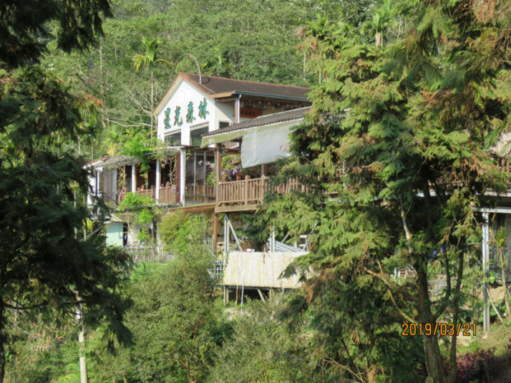 | 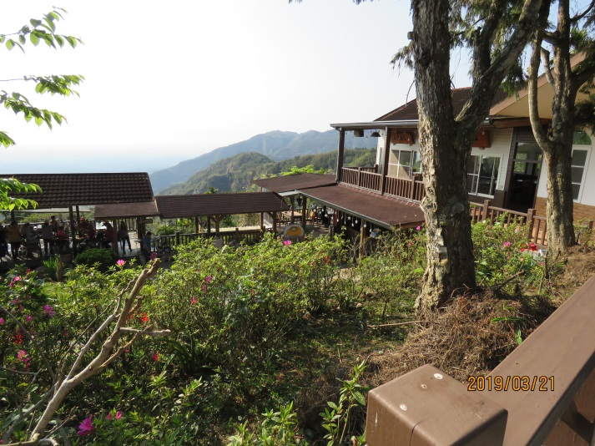
飲食區（部分位屬國有保安林地） | 相關設施（部分位屬國有保安林地）
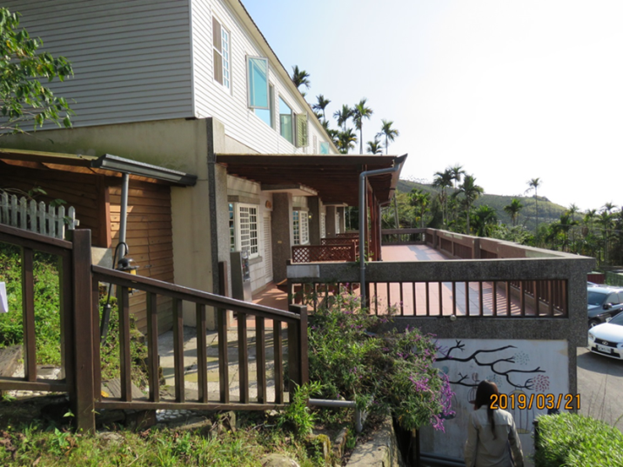 | 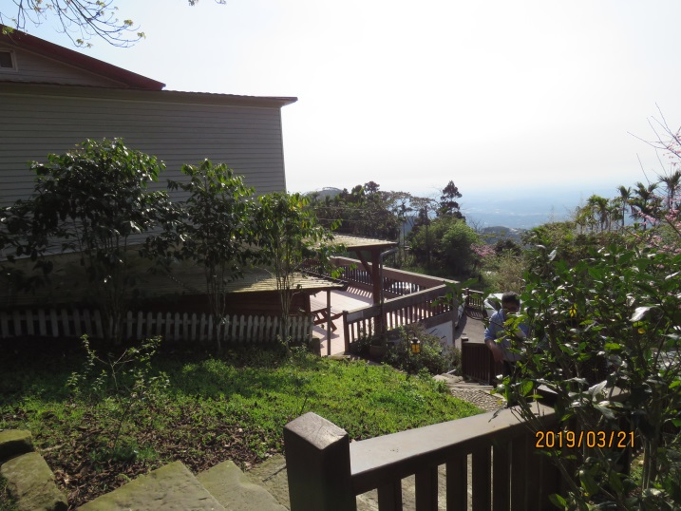
違法增建8間民宿房間（位屬國有保安林地） | 相關設施（部分位屬國有保安林地）

圖A2 星光森林民宿違法擴大營業之現況照片

案經本院於108年3月21日會同林務局相關人員履勘現場，經據該局人員表示，該星光森林民宿及相關設施坐落金獅寮段第1904號區外保安林內之編號第0347、第0346、第0339及第0312號共4件國有出租造林契約範圍，嘉義林管處於92年7月間接管原屬嘉義縣政府代管之上開區外保安林，並繼受嘉義縣政府之租約，於接管前部分租地內違規民宿建物即已存在，因與私有地毗鄰夾雜，且部分承租人死亡，經釐清確認現場占用情況及通知承租人之繼承人後，已106年10月31日向法院提起拆屋還地之民事訴訟，其違規情形略以（另參照圖A3及圖A4所示）：

契約書編號第0346號：租期91年12月1日至100年11月30日、租約面積3.552公頃，星光森林民宿違規使用設施部分包括民宿飲食區建物3棟、吧臺、涼亭、土地公廟、水塔計約482坪，已繫屬於法院訴訟中。

契約書編號第0347號：租期91年12月1日至100年11月30日、租約面積19.528公頃，星光森林民宿違規使用作為民宿住宿區水泥樓房1棟121坪(400平方公尺，依圖A5之94年正射影像圖所示，該建物最晚於94年間已興建)，已繫屬於法院訴訟中。

契約書編號第0339號：租期91年12月1日至100年11月30日、租約面積17.921公頃，無占用或違規使用之情形。

契約書編號第0312號：租期65年9月1日至74年8月31日、租約面積2.559公頃，嘉義林管處業與原承租人之繼承人劉嘉乾等18人依法院和解筆錄方式辦理收回無占用之部分租地，不再續租，且亦不主張不當得利，減輕訟累；另部分租地因仍有星光森林民宿住宿區建物占用，將繼續訴訟。

據嘉義縣政府表示，本案竹崎鄉星光森林民宿前身為「出水坑農場民宿」，原係於93年11月15日以金獅寮段24地號私有土地上之金獅村出水坑19號建物（建物面積僅59.6平方公尺）申請民宿登記（僅3間客房，申請時之建物相片如圖A6所示），經嘉義縣政府於94年1月11日核發民宿登記證，惟該府於105年12月22日派員稽查該民宿發現，除原申請之3間營業客房外，另有8間未依法申請之營業客房建物(詳圖A4內19地號東側之建物)，經林務局確認該等建物位於金獅寮段國有出租林地(地址：竹崎鄉金獅村出水坑18附2號)，與原申請之上開金獅村出水坑19號民宿不符，涉有擅自擴大經營規模而違反行為時民宿管理辦法第27條第5款等情事，經依發展觀光條例第55條第7項規定於106年2月2日處66,000元罰鍰，擴大部分並勒令歇業等語(另查案內懸掛「星光森林」招牌之該民宿建物，亦因違反區域計畫法第15條有關非都市土地使用管制規定，而遭嘉義縣政府於107年2月23日處6萬元罰鍰在案)。再據農委會則表示，上開1904號區外保安林原係嘉義縣政府代管，經該會林務局嘉義林管處於92年間接管，本案星光森林民宿相關違規設施原則上均係接管前所興建，因與私有土地毗鄰夾雜，經該處洽嘉義縣政府地政單位鑑界確認占用範圍後，即列為「尚未完成造林之國有林出租造林地處理方案暨執行計畫」第1批處理對象，於106年度下半年啟動處理，並於106年10月31日向法院提起民事訴訟，目前全案繫屬於法院審理中等語。惟經本院檢視林務局提供之衛星影像圖發現，上開違法擴大經營民宿之8間客房建築係最晚於94年間已興建(詳圖A5之94年正射影像圖所示)，然國有林地管理機關林務局竟遲至106年10月31日始向法院訴請拆屋還地；而身為發展觀光條例及區域計畫法地方主管機關之嘉義縣政府，亦至106年及107年始依法裁罰，且迄本院調查時，該民宿於相關網站仍提供至少6間客房及餐飲區建物供民眾消費住宿，卻未見嘉義縣政府查明有無連續處罰、停止供水供電等必要，亦未見依建築法等法令進行查處，顯見林務局及嘉義縣政府均有未善盡職責之疏失。

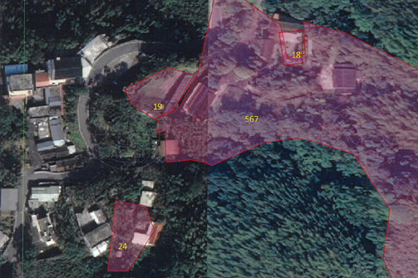圖A3 星光森林民宿位置圖（一）－概況
星光森林民宿目前客房及相關設施主要坐落範圍（多數位於567地號國有林地範圍）
94年原申請經營民宿之建物（金獅村出水坑19號）
星光森林民宿於相關網站所登錄門牌之建物位址（金獅村出水坑18號）

（18、19、24地號為私有地，567地號為國有林地）

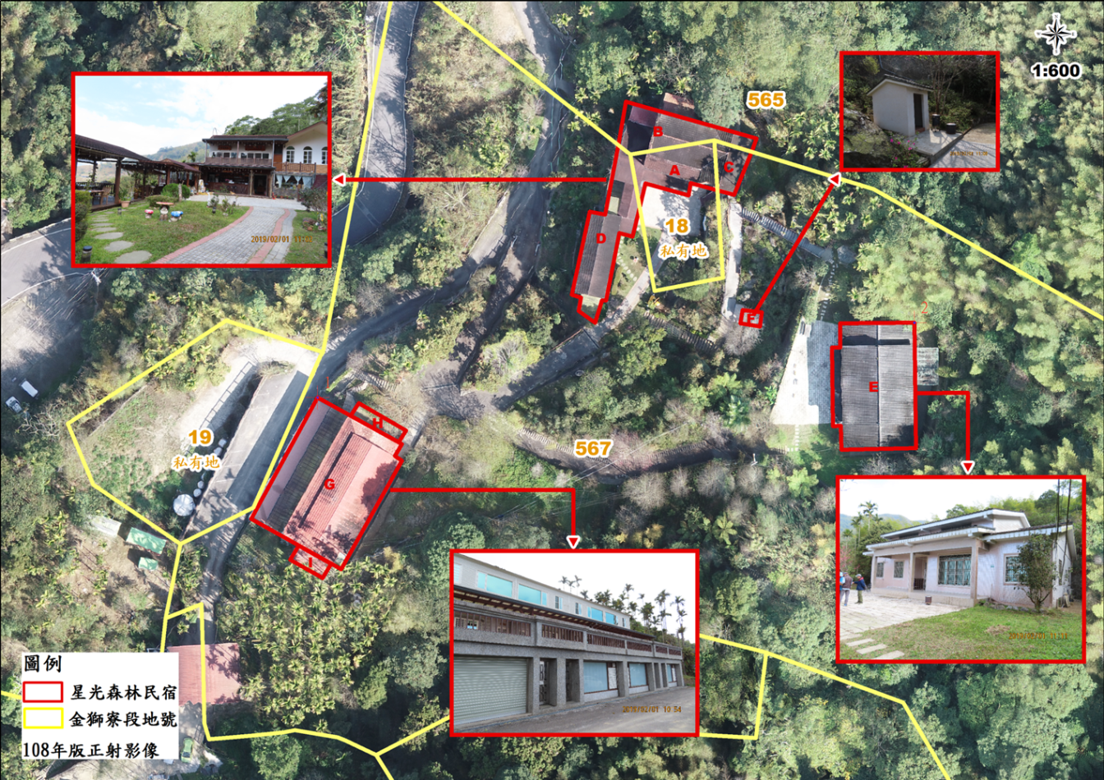
違法增減民宿客房
違法增建民宿飲食區

圖A4 星光森林民宿位置圖（二）－建物及相關設施分布

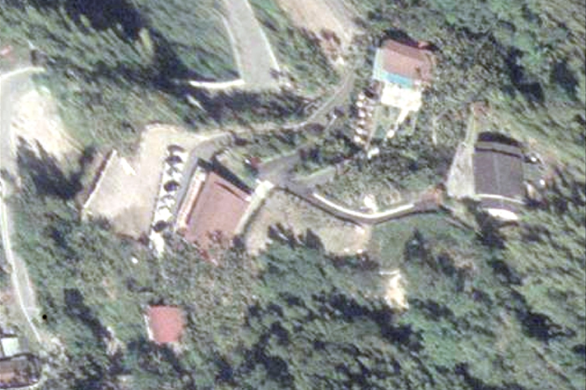

圖A5 星光森林民宿位置圖－違法增建8間民宿客房（94年正射影像圖）
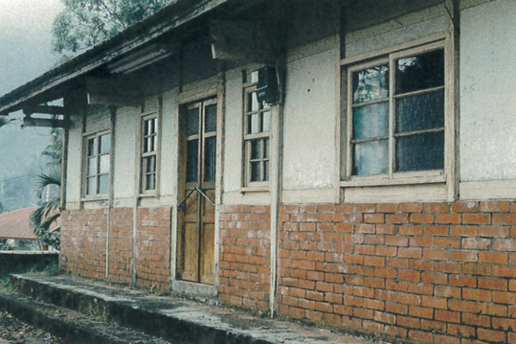 | 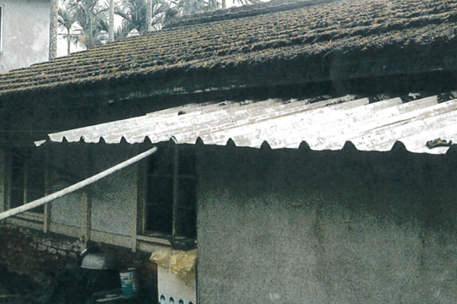
外觀（一） | 外觀（二）
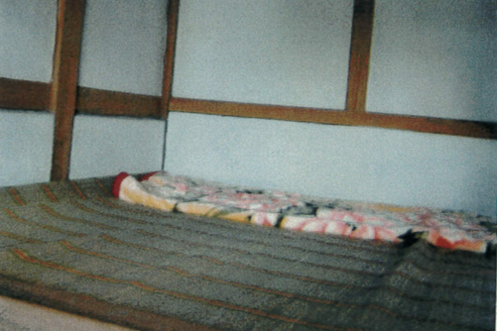 | 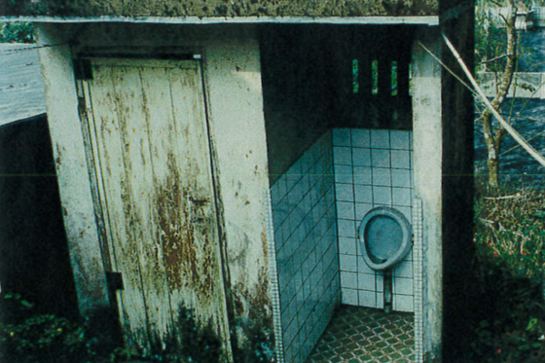
內部 | 廁所

圖A6 星光森林民宿（原名「出水坑農場民宿」）於94年申請時之照片

另查本案星光森林民宿以合法掩護非法手段，擅自擴大於國有保安林地興建建物經營民宿，違反前揭發展觀光條例、區域計畫法及森林法等相關規定，且影響國土保安，違規情節嚴重，然迄本院調查時，該民宿仍登錄於交通部觀光局建置之「臺灣旅宿網」以及該局負責特約店佈設之「國民旅遊卡」網站，藉以供民眾及公務人員旅遊住宿之參考，此舉無異是政府變相鼓勵違規行為，實不足取。案經交通部觀光局表示，該局為依發展觀光條例督導地方政府執行旅宿業之管理、輔導及裁處，乃建置「臺灣旅宿網」供地方政府將核准登記之旅宿業資訊公布於該網站，對外做為民眾查詢合法旅宿之管道，地方政府（或業者）並將相關營業及管理狀況填入，對內做為該局瞭解及彙整各地方政府轄管旅宿業之動態，以利於全國性一致性法令或政策研析之用，又地方政府應依權責稽查轄管旅宿業，雖得以將個別旅宿業之稽查情形登載於「臺灣旅宿網」後台，「然除地方政府依法將個別旅宿業廢止登記證或業者主動歇業致改變其合法經營資格，該旅宿即仍為合法旅宿」，茲因本案星光森林民宿經嘉義縣府於107年6月19日派員辦理聯合稽查結果，現場並未查獲違規經營情形，故「臺灣旅宿網」目前並未有違規註記，且未取消「國民旅遊卡」特約商店資格等語。然查本案星光森林民宿原於94年之申請地點為金獅寮段24地號私有土地上之金獅村出水坑19號建物（建物面積僅59.6平方公尺），其雖經嘉義縣政府於107年6月19日派員稽查並未發現違規情形，然據該府近年來稽查結果，該94年原申請之民宿多為無人應門（104年6月10日、105年6月21日、106年8月22日）或整修中（107年6月19日），實難認該原有民宿仍有經營之事實，而嘉義縣政府於106年及107年裁罰在案之本案違規擴大營業之8間客房、餐飲區建物（懸掛「星光森林」招牌）及相關戶外設施（現況多位屬金獅寮段國有保安林地），於本院調查期間，仍登載於前揭公私部門之網站對外招攬住宿，卻未見嘉義縣政府進行稽查，而僅於107年6月19日稽查時對原申請之民宿認定為「建物目前整修中，現場未查獲違規經營情形」，卻未對原擴大營業部分之8間客房等有相關稽查記錄（例如是否持續擴大營業，以及是否仍於相關網站內招攬住宿等），並據以依法處置（例如是否連續處罰等），即有查核不實之疏失，而交通部觀光局亦未明察上情，僅著眼於原申請部分合法與否，卻無視於違法擴大經營部分之存在，核其採割裂之處理方式，率將本案星光森林民宿登錄於「臺灣旅宿網」及「國民旅遊卡」網站，誤導民眾及公務人員前往消費，甚至有變相鼓勵違規行為之嫌，究亦非可取。

末查本案國有保安林地遭承租人違規使用，嚴重影響國土保安，已為法所不容，如違規人坐擁國有山林美景而持續經營民宿以賺取相當之利益，卻幾無土地成本之負擔，更是毫無公義可言，因此，農委會對於本案國有出租林地及其地上相關民宿設施等類似案件，除應依法妥處外，更應審慎研議檢討相關法規，以資遏止並儆效尤。

綜上，坐落嘉義縣竹崎鄉金獅寮段24地號私有土地上之建物原僅係94年1月11日獲核發民宿登記證之小型民宿（3間住房），惟相關人以合法掩護非法之手段，於該時期在毗鄰金獅寮段第1904號國有區外保安林地違法興建建物及相關設施，用以擴大經營為大型「星光森林民宿」（擴大經營部分包括民宿住房8間共約400平方公尺、餐飲建築3棟及相關遊憩設施等），核其違反發展觀光條例、區域計畫法及森林法等法令規定，且威脅該保安林涵養水源及保護水庫上游集水區之功能，違規情節嚴重，然該保安林地管理機關林務局卻遲至106年間始提起拆屋還地之訴；發展觀光條例及區域計畫法之地方主管機關嘉義縣政府亦至106年及107年間始依法裁罰；而迄本院調查時，該民宿仍登錄於交通部觀光局建置之臺灣旅宿網以及該局負責特約店佈設之國民旅遊卡網站，亦有誤導消費及變相鼓勵違規行為之嫌，足見上開機關未善盡職責，並凸顯機關間各行其事而未能有效建立協調聯繫機制之疏失，均應切實檢討改進並引以為戒。

相關人占用國有林地，除涉及民事責任之外，亦有可能觸犯森林法、水土保持法等規定，而負有行政及刑事責任。經查林務局自94年依「國土復育策略方案暨行動計畫」及「國土保育範圍內現有超限利用、濫墾、濫建限期拆除、廢耕執行計畫」、「違法濫墾濫建地區鼓勵人民配合返還林地拆除濫墾、濫建執行計畫」，加強辦理被占用林地之收回以來（部分土地係於92年間接管自地方政府），迄107年12月底為止，尚未收回之被占用土地仍有36,960件，面積9,007.32公頃，允應請農委會督促該局依前揭相關法令儘速依法積極處理，並善用現代科技（例如衛星變異資訊及無人飛行載具等）擴大及提高巡查範圍與頻率，以有效收回土地，並利嚇阻及防杜占用行為；另於土地收回之過程如有涉及聯合國《經濟社會文化權利國際公約》第11條所定「適足居住權」之保障規定，亦應請妥慎處理：

按森林法第51條規定：「（第1項）於他人森林或林地內，擅自墾殖或占用者，處6月以上5年以下有期徒刑，得併科60萬元以下罰金。（第2項）前項情形致釀成災害者，加重其刑至二分之一；因而致人於死者，處5年以上12年以下有期徒刑，得併科1百萬元以下罰金，致重傷者，處3年以上10年以下有期徒刑，得併科80萬元以下罰金。（第3項）第1項之罪於保安林犯之者，得加重其刑至二分之一……。」次按森林保護辦法第9條及第10條亦規定：「森林保護機關發現在國、公有林內擅自墾殖、放牧或占用，經查獲有行為人者，應循刑事、民事訴訟程序處理；未發現行為人者，應於現場公告限期於1個月內移除地上物，屆期仍未移除，逕行排除侵害，復育造林。」、「森林保護機關查獲危害森林案件行為人時，應即移送當地警察機關辦理。行為人未獲者，應提供有關資料，移請警察機關調查。警察機關應將處理結果通知移送機關。」

據農委會表示，該會林務局93年為配合行政院「國土復育策略方案暨行動計畫」執行原則，依原行政院經濟建設委員會(現國家發展委員會)所核定占用排除之專案處理計畫「國土保育範圍內現有超限利用、濫墾、濫建限期拆除、廢耕執行計畫」及「違法濫墾濫建地區鼓勵人民配合返還林地拆除濫墾、濫建執行計畫」，自94年起積極辦理被占用林地之收回，嗣為確實掌握林務局經管之實際遭占用林地面積，經該局於104年9月16日函請各林管處以第四次森林資源調查所比對繪製之非營林使用樣態圖資檔案，確實清查釐清轄內遭占用未結案土地面積，以科學化、制度化之方式重新建立轄管國有土地遭占用情形，並建置系統進行管理，切實改善以往僅以人力現場逐筆調查易發生遺漏之情事，並於105年4月完成轄管國有林地遭占用面積總數之清查作業，清查結果遭占用案件尚有10,736.965公頃。其遭占用之原因略以：

因國有林地範圍廣大，且多屬偏遠山區之造林地，管理機關人力有限，無法時刻巡查所有土地，以致容易遭民眾占用。

早期生活經濟條件不佳，而臺灣地區地狹人稠，土地資源取得不易，以致有部分民眾致山區開墾居住。

接管地方政府代管之區外保安林及財政部國有財產署移交之山坡地範圍遭占墾之國有林地，於該等機關管理期間即發生之占用案件，該會林務局接管後必須承受處理。

位屬淺山地區之國有林地因與私有土地交錯，地籍界線釐清不易，以致容易發生越界占用之情形。

截至107年12月底止，林務局各林管處於經管國有林地內已收回遭占用案件計15,726件，12,517.22公頃，惟尚未收回者仍有36,960件，面積9,007.32公頃（如表A5所示），仍有待加強處理。
表A5 林務局經管國有林地遭占用情形統計表

資料截止日期：107年12月底 單位：件、公頃
林區  管理處 | 原列管占用林地  （105年4月21日統計） | 迄106年8月底  遭占用林地 |  | 迄107年12月底  仍遭占用林地
 | 面積 | 件數 | 面積 | 件數 | 面積
羅東 | 273.15 | 1,961 | 271.06 | 1,712 | 211.62
新竹 | 190.57 | 1,393 | 216.51 | 1,305 | 191.91
東勢 | 1,587.69 | 2,413 | 1,587.29 | 2,157 | 1,220.48
南投 | 1,678.47 | 22,457 | 1,491.33 | 21,059 | 1,107.27
嘉義 | 3,430.75 | 4,775 | 3,328.08 | 4,365 | 3,088.89
屏東 | 1,776.03 | 2,225 | 1,373.69 | 2,336 | 1,452.37
臺東 | 573.98 | 1,888 | 494.73 | 2,195 | 750.83
花蓮 | 1,226.32 | 1,947 | 1,172.82 | 1,831 | 983.95
合計 | 10,736.96 | 39,059 | 9,935.51 | 36,960 | 9,007.32
資料來源：農委會

又據林務局運用GIS地理資訊系統套疊長寬500公尺網格及林務局產籍圖計產生83,004個網格，再套疊該局未結案之占用清冊後發現，同一網格占用件數超過5件以上者計1,295個網格，網格內占用案件數最高為70件，經查係位於屏東縣萬巒鄉萬安溪旁之區外保安林地（如圖A7所示），因該區早期由地方政府代管，且周遭大部分作農業使用，故占用型態也多為果園及農田，顯示占用行為與周遭產業活動有關等語。是以為杜絕群聚占用情形之發生，林務局亦應妥與因應解決。

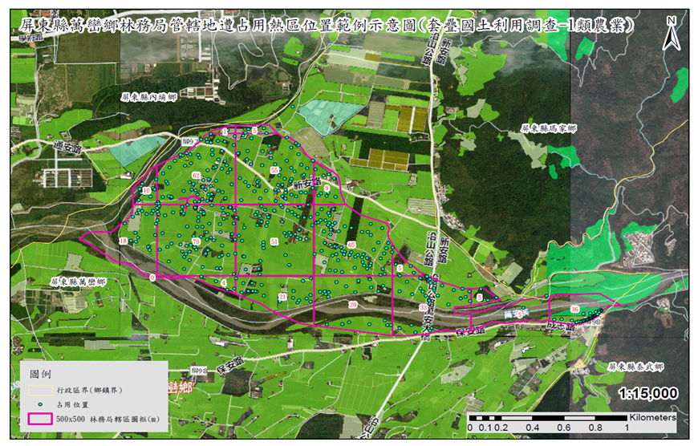

圖A7 屏東縣萬巒鄉林務局管轄地遭占用熱區位置

另查占用人占用國有林地，除涉及民事責任之外，亦可能觸犯前揭森林法、水土保持法等規定，而負有行政及刑事責任，故如占用行為惡性重大、占用規模龐大或嚴重威脅國土保安，經屢勸而不返還土地者，亦應適時循上開法定程序同步追究相關責任，以有效嚇阻違規行為。另鑑於管理機關人力有限或被占用土地位處偏遠山區，以至於不易有效巡查，亦應請林務局善用現代科技，例如除運用內政部國土測繪中心「國土利用監測整合通報查報系統」及經濟部礦務局「網路傳輸盜濫採航照及衛星影像與資料即時通報系統」之衛星變異資訊，加強查察；另可考慮對於經管土地劃定巡查區，設定巡查區位、路線及頻率，並可搭配無人飛行載具（Unmanned Aerial Vehicle；UAV）擴大巡查範圍，必要時針對群聚占用之熱區提高巡查頻率等，藉以揪出占用者，並遏止其僥倖心理。

末按聯合國《經濟社會文化權利國際公約》第11條第1項明定：「本公約締約國確認人人有權享受其本人及家屬所需之適當生活程度，包括適當之衣食住及不斷改善之生活環境。締約國將採取適當步驟確保此種權利之實現，同時確認在此方面基於自由同意之國際合作極為重要。」而我國亦於98年4月22日制定公布「公民與政治權利國際公約及經濟社會文化權利國際公約施行法」（下稱兩公約施行法，自98年12月10日施行）該法除於第1條開宗明義揭示：「為實施聯合國1966年公民與政治權利國際公約及經濟社會文化權利國際公約，健全我國人權保障體系，特制定本法。」之外，並於第3條明定：「兩公約所揭示保障人權之規定，具有國內法律之效力。」（第2條）、「適用兩公約規定，應參照其立法意旨及兩公約人權事務委員會之解釋。」又106年1月11日修正公布之住宅法第53條亦申明：「居住為基本人權，其內涵應參照經濟社會文化權利國際公約、公民與政治權利國際公約，及經濟社會文化權利委員會與人權事務委員會所作之相關意見與解釋。」另「各機關經管國有公用被占用不動產處理原則」第3點亦規定：「（第1項）國有公用不動產被機關以外之占用者（以下簡稱私人）占用，管理機關經審慎評估有公用需要或為其主管目的事業需用者，應瞭解占用成因，分類處理，妥為評估收回方式，以利依預定計畫、規定用途或事業目的使用，並避免紛爭。（第2項）對占用作居住使用者，管理機關於排除占用前，調查占用者是否需協助安置，並就需協助者協助依法向目的事業主管機關或民間機構申請公共租賃住宅、社會住宅、榮民之家、社會福利機構或護理機構等進行安置，相關過程作成紀錄，以利日後查考。（第3項）第1項占用者有下列情形之一，管理機關於排除占用前，協助依法向目的事業主管機關申請相關補助、補貼或津貼，並將過程作成紀錄，以利日後查考：（一）屬社會救助法規範之低收入戶或中低收入戶者。（二）屬特殊境遇家庭扶助條例規範之特殊境遇家庭成員者。（三）依身心障礙者權益保障法領有生活補助費者。（四）依老人福利法領有中低收入老人生活津貼者。（第4項）第1項所稱收回方式包括：（一）協調占用者騰空返還。（二）違反相關法律或使用管制者，通知或協調目的事業主管機關依法處理。（三）以民事訴訟排除。（四）依中華民國刑法第320條、第349條規定移請地方警察機關偵辦或逕向檢察機關告訴。占用情形影響國土保安或公共安全者，優先移送。（五）其他得排除占用之適當處理方式。」是以林務局於執行國有林地排除占用時，亦應請注意上開「適足居住權」之相關規定，妥慎處理。

綜上，相關人占用國有林地，除涉及民事責任之外，亦有可能觸犯森林法、水土保持法等規定，而負有行政及刑事責任。經查林務局自94年依「國土復育策略方案暨行動計畫」及「國土保育範圍內現有超限利用、濫墾、濫建限期拆除、廢耕執行計畫」、「違法濫墾濫建地區鼓勵人民配合返還林地拆除濫墾、濫建執行計畫」，加強辦理被占用林地之收回以來（部分土地係於92年間接管自地方政府），迄107年12月底為止，尚未收回之被占用土地仍有36,960件，面積9,007.32公頃，允應請農委會督促該局依前揭相關法令儘速依法積極處理，並善用現代科技（例如衛星變異資訊及無人飛行載具等）擴大及提高巡查範圍與頻率，以有效收回土地，並利嚇阻及防杜占用行為；另於土地收回之過程如有涉及聯合國《經濟社會文化權利國際公約》第11條所定「適足居住權」之保障規定，亦應請妥慎處理。

「水庫集水區」、「飲用水水質水源保護區」及「土石流潛勢溪流影響範圍」為「全國國土計畫」列屬「國土保育地區」之第一類土地，並為該計畫所列「資源利用敏感類型」及「災害敏感類型」之環境敏感地區土地，本應以加強資源保育、環境保護及不破壞原生態環境及景觀資源為原則；又該等土地如屬編為林業用地之土地，依森林法第6條規定亦不得供其他用途之使用。然截至107年12月底，林務局經管位於該等環境敏感地區之國有林地，其屬出租惟因違規使用而尚未完成改正並續約者，仍有3,251.73公頃，其屬被占用而仍未收回者，亦有3,816.90公頃，允應請農委會儘速督促林務局優先依法處理：

為因應氣候變遷，確保國土安全，保育自然環境與人文資產，促進資源與產業合理配置，強化國土整合管理機制，並復育環境敏感與國土破壞地區，追求國家永續發展，我國前於105年1月6日制定公布國土計畫法，內政部嗣依該法規定於107年4月30日公告「全國國土計畫」，將國土劃分為「國土保育地區」、「海洋資源地區」、「農業發展地區」及「城鄉發展地區」等4種功能分區，並將「為保障水資源供應及維護水庫功能，經目的事業主管機關公告之水庫蓄水範圍。」、「為確保飲用水水源水質，避免有非法砍伐林木或開墾土地，土石採取及探礦、採礦，或相關污染水源水質之行為，所應劃定之地區。」列屬為「國土保育地區」之第一類土地。依該計畫第9章「土地使用指導事項」規定，「國土保育地區」土地使用之基本原則為：「國土保育地區以保育及保安為原則，並得禁止或限制使用。直轄市、縣（市）國土計畫應儘量重視自然環境保育，在追求永續發展及因應氣候變遷趨勢下，強化資源利用與管理機制。」並對其中列屬第一類「國土保育地區」之使用類別提出指導則略以：「提供水資源、森林資源、動植物資源、文化景觀資源保育使用，土地使用以加強資源保育、環境保護及不破壞原生態環境及景觀資源為原則，並得限制、禁止開發利用或建築行為，同時防止生態系統服務功能穿孔破碎，除符合公益性、必要性及區位無可替代性等情形外，原則禁止有妨礙前開資源保育利用之相關使用。」此外，上開國土計畫第9章「土地使用指導事項」亦特別針對「對於人類具有特殊價值或具有潛在天然災害，極容易受到人為的不當開發活動之影響而產生環境負面效應的地區」定義為「環境敏感地區」，並規定各類型環境敏感地區之土地使用指導原則為：「除符合國土保育地區、海洋資源地區、農業發展地區及城鄉發展地區等國土功能分區之管制規定外，並應符合相關目的事業主管法令規定，未來該等法令如有修正，依修正發布後規定辦理。」而「飲用水水源水質保護區或飲用水取水口一定距離內之地區」、「水庫集水區」（以上屬「資源利用敏感類型」之環境敏感地區）、「土石流潛勢溪流」（屬「災害敏感類型」之環境敏感地區）亦均列屬環境敏感地區之類型。

次據審計部稽查報告指出，我國民生用水約70％來自水庫，惟因地形陡峻、地質脆弱、雨量集中，自然崩塌的沖蝕力大，再加上過度的開發，造成大量的泥沙與污染物排入水庫中，此等泥沙與污染物質的傳送，大都於暴雨期間隨著逕流的方式而攜帶運移，集水區產生大量的泥沙及污染物，易造成水庫的淤積、優養化，顯見水庫集水區為重要之水源涵養及水土保持地區。又行政院於95年核定之水庫集水區保育綱要亦載述，水庫集水區大都位於河川流域中上游，地形陡峭，土質鬆軟，理論上應禁止開發，維持原始地形地貌，該綱要並依水庫集水區之環境特性及所需保護程度，將水庫集水區內土地劃分等級管理，其中高海拔山區應禁止農耕，既有作物應限期廢耕，並進行復育；中海拔山區應以保育為主，禁止新農耕及其他各項新開發；另依飲用水管理條例第5條第1項規定，在飲用水水源水質保護區或飲用水取水口一定距離內之地區，不得有污染水源水質之行為。同條第2項規定略以，污染水源水質之行為包含非法砍伐林木或開墾土地、道路及運動場地之開發，未經主管機關及目的事業主管機關同意者；又行政院環境保護署之水質保護網指出，臺灣地區水庫之上游集水區常因農業或其他人為活動產生污染，其經由直接排放或雨水進入水庫，所產生沉積物、營養鹽等皆會影響水庫水質，而水庫污染主要分為點源污染及非點源污染，我國水庫集水區內之污染以非點源污染占多數，主要包含崩塌地、逕流沖刷及施肥（農藥）逕流。再依行政院環境保護署委託國立臺北科技大學水質環境研究中心於100年辦理「集水區非點源污染現地處理技術研發與應用計畫」，於集水區農作物最佳施肥管理策略篇載述，水庫集水區高山農業活動，因肥料、農藥使用不當及土壤沖蝕，對水庫水質與生態系統造成不良影響。

此外，農委會訂頒之「國有林出租造林地補償收回作業要點」第2點規定，以及原經濟建設委員會所核定之前揭「國土保育範圍內現有超限利用、濫墾、濫建限期拆除、廢耕執行計畫」及「違法濫墾濫建地區鼓勵人民配合返還林地拆除濫墾、濫建執行計畫」，均將「土石流潛勢地區」、「水庫集水區」之違規使用國有林地列為最優先處理土地類別。

惟查截至107年12月底，林務局經管之出租而尚未完成續約之國有林地，其位屬「水庫集水區」、「飲用水水質水源保護區」及「土石流潛勢溪流影響範圍」等環境敏感地區者，仍有3,251.73公頃；又被占用而屬該等環境敏感地區者，雖據農委會表示，林務局自102年至107年已收回3,136.88公頃，然迄107年12月底為止，仍有3,816.90公頃被占用土地仍未收回（如表A6所示），均應請林務局積極並優先辦理輔導改正及收回事宜，以確保國土保安。

綜上，「水庫集水區」、「飲用水水質水源保護區」及「土石流潛勢溪流影響範圍」為「全國國土計畫」列屬「國土保育地區」之第一類土地，並為該計畫所列「資源利用敏感類型」及「災害敏感類型」之環境敏感地區土地，本應以加強資源保育、環境保護及不破壞原生態環境及景觀資源為原則；又該等土地如屬編為林業用地之土地，依森林法第6條規定亦不得供其他用途之使用。然截至107年12月底，林務局經管位於該等環境敏感地區之國有林地，其屬出租惟因違規使用而尚未完成改正並續約者，仍有3,251.73公頃，其屬被占用而仍未收回者，亦有3,816.90公頃，允應請農委會儘速督促林務局優先依法處理。
表A6 林務局經管國有林地位屬環境敏感地區處置情形表

資料截止日期：107年12月底 單位：件、公頃
租地造林地違規供使用面積(位於水庫集水區+飲用水水源水質保護區+土石流潛勢影響範圍) | 總面積 | 4,033.27 | 百分比
 | 已換約面積 | 781.54 | 19％
 | 未換約面積 | 3,251.73 | 81％
非法占用面積(位於水庫集水區+飲用水水源水質保護區+土石流潛勢影響範圍) | 總面積 | 6,953.78 | 百分比
 | 已排除占用面積 | 3,136.88 | 45％
 | 未排除占用面積 | 3,816.90 | 55％
資料來源：農委會

露營活動於近年來已蓬勃發展而蔚為民眾休閒娛樂之風潮，故露營場之設置，有待各相關機關積極輔導與管理。經查林務局經管之國有林地，原以供林業使用為目的，然部分林地卻遭承租人違規轉作（7處）或遭占用（12處）為露營場，迄本院調查時，雖多數已訴請法院處理，惟仍有1處尚未處理，允應請農委會督促林務局本諸職責對於該等19處國有林地賡續辦理收回等相關事宜；另對於審計部所提加強露營區之森林火災防範措施，亦應積極宣導與巡查：

近年來露營活動發展迅速，已成國人熱門之休閒活動，然據審計部106年針對國有林地經營管理之查核報告指出，參據林務局提供有關露營窩網站所載露營區之座標點位資料顯示，截至106年9月底止，全國露營區計1,754處，經運用GIS地理資訊系統套疊國有林事業區圖及內政部地政司之全國露營區所有權資料，上開露營區用地之管理機關屬林務局經管者計35處，其中部分涉有保安林違規使用及占用等情。

案經農委會表示，依森林法第24條前段規定:「保安林之管理經營，不論所有權，均以社會公益為目的。」故位屬保安林範圍內之土地，原則上應為營林使用，不得申請供作露營區使用；又國有林事業區林地及保安林地，原則上應編為林業用地或國土保安用地，亦不容許作為露營區使用；另該局經管國有出租造林地，契約約定用途係供造林使用，亦不容許供作露營區使用。

案經農委會（林務局）清查後向本院表示，上開露營區位屬該局經管土地者計有35處（如附表所示），涉及租地違規使用或占用者計有：

非法占用者計12處，多屬毗鄰私有土地施設露營設施越界占用，均已移送刑事或提起民事訴訟，並將於提起民事訴訟時一併向承租人訴追占用期間相當於租金之不當得利。

租地違規者計7處，除苗栗卓蘭-山豬窩農場租地違規，業已完成現地鑑界測量，將儘速向法院提起民事拆屋還地訴訟，以及南投縣魚池-日月潭愛玩客營地將循增劃編原住民保留地方式辦理外，其餘已改正完畢。

另有關審計部查核意見指出，森林火災多發生於國有林及保安林，而露營活動涉及野炊營火活動，林務局允宜加強露營區之森林火災防範措施，以維護森林資源。經據農委會表示，林務局以保林業務暨森林災害統計系統內匯出99至107年度之森林火災熱點有效座標資料，以地理資訊軟體套繪前揭露營窩網站之露營區點位資料，經套疊結果並無露營區進入森林火災熱區範圍，惟該會為加強轄內國有林事業區及保安林地周邊設置露營場區營火活動之環境安全教育宣導及巡察安全，並本於森林事業之目的事業主管機關權責，亦將檢討露營行為之監控究責機制，以強化民眾維護森林安全意識，避免森林火災發生，研擬措施如下：

林務局已依據露營區點位套疊結果，針對露營熱區包括日月潭、阿里山風景區、宜蘭礁溪及新竹尖石等地區，請相關之林管處列為甲級重點巡邏區域，1週至少應巡視2至3次，並將定期(每季)透過森林護管網路資訊系統之GPS巡視軌跡，確認巡護工作之成果。

加強於相關露營活動區域設置防火宣導布條或旗幟，提醒入山、露營民眾注意用火安全及回報管道，以避免火災之發生或用火不甚引發火災時能及時通報迅速撲滅。

業已於每年乾燥季節辦理之防火座談，擴大邀請合法露營場經營業者一起參與，宣導防範森林火災。

綜上，露營活動於近年來已蓬勃發展而蔚為民眾休閒娛樂之風潮，故露營場之設置，有待各相關機關積極輔導與管理。經查林務局經管之國有林地，原以供林業使用為目的，然部分林地卻遭承租人違規轉作（7處）或遭占用（12處）為露營場，迄本院調查時，雖多數已訴請法院處理，惟仍有1處尚未處理，允應請農委會督促林務局本諸職責對於該等19處國有林地賡續辦理收回等相關事宜；另對於審計部所提加強露營區之森林火災防範措施，亦應積極宣導與巡查。

鑑於林下經濟乃是利用林地生態及其環境特性栽植合適經濟作物，而經研判具有兼顧經濟與自然保育效益之一種複合式的林業經營模式，且立法院第8屆第6會期審議104年度中央政府總預算案亦曾決議請農委會輔導推動有案，嗣農委會乃於108年4月18日訂頒「林下經濟經營使用審查作業要點」，力求確保並分享森林生態系之服務價值、振興山村經濟，以及提升林農營林意願，核其立意尚佳，惟為求審慎，允應請該會賡續密切監督及評估推動效益及擴大辦理之可行性，期有助於在兼顧林農生計下，有效解決本案出租林地違規使用之問題：

按林業屬長期性投資，其初期投入育苗、整地、栽植、補植、除草等相當之成本後，需等待數十年林木成熟可供伐採後才有收益，是以林農常迫於生計，將林地違法轉用為農牧使用，而衍生違反森林法及超限利用等水土保持問題，有鑑於此，近年來以林業結合農業或畜牧經營的混農林業，即受到重視與討論，此一林業經營模式，除可長期永續經營林業外，短期內可提升農民經濟收入，或有提高農民造林意願，並解決林地轉作之可能，對於吸附二氧化碳等溫室氣體之「碳匯」之功能，以及糧食生產，亦應有相當之助益，惟混農林業究適合於何種林區實施，及其與區域計畫法、森林法、水土保持法與山坡地保育利用條例等相關法令之競合問題，仍有待森林法主管機關農委會與相關機關共同研議。

至於林下經濟是類似混農林業的一種經營型態，乃利用林地內的生態與環境特性，栽植合適經濟作物等複合式經營，利用已建構的林分提供穩定的生態系統與微環境，達到林地生物多樣性，充分發揮林木與其他經濟的綜合效益，兼顧經濟收益與自然保育。是以立法院第8屆第6會期審議104年度中央政府總預算案即決議：「林下經濟可促使林地覆蓋率提高，有利水土保持，且林農於種植期間，因投入林間時間增加，對原有造林木之管理亦隨之增加，有助於造林效益。此外，以目前原住民保留地納入全民造林（或獎勵輔導造林）之後，1公頃土地20年僅獲得60萬元獎勵金，平均每年3萬元，其收益過少，林農反而較易疏於管理。行政院農業委員會林務局應研擬透過土地權利人適當管理及政府適時輔導，在不破壞水土保持原則下，容許於林間種植作物，以促進土地權利人收益。」

有鑑於此，農委會爰於104年10月14日政策決定，交林務局洽林業試驗所擇選國有林地或原住民保留地啟動105年至108年試驗計畫，藉由科學方法評估林下經濟永續性經營之可行性，並同步檢討相關法規，俾進行林下經濟之法制作業，以正本清源；嗣於105年10月成立「林下經濟推動小組」，由林務局局長擔任召集人，林業試驗所、農業試驗所、農糧署、水土保持局及各區農改場擔任小組成員，以確認林下經濟於政策上之具體內涵、推行原則及合於推行原則之林下栽植作業體系；再於107年2月23日核定林務局擬具「森林冠層下永續經營森林副產物」之推行策略，確立國內發展林下經濟之具體內涵及管理制度等執行原則如下：

在不破壞森林環境與組成，維持森林之樣貌及功能等原則下，於國、公、私有林業用地從事林下經營國有林產物處分規則第3條第2款所定「森林副產物」之行為，歸屬為「林業使用」之一環，而為林業用地及森林管理所容許。

林下經濟之技術體系應以正面表列為原則，並由林農提出申請獲准後，始得進行。在「維持森林植被」、「不施用除草(蟲)藥劑」及「不使用化學肥料」等友善林業經營原則下，由林業試驗所擔任技術盤點窗口，定期將盤點品項交林務局簽報農委會核定。

申請從事林下經濟案件之管理制度，已協調內政部在非都市土地使用管制規則第6條第3項附表一所列林業用地容許使用項目「林業使用」項下，增列「林下經濟經營使用」之免經申請使用許可細目，附帶條件「本款應依中央林業主管機關所定林下經濟經營使用審查作業要點規定辦理。」

按經本院於108年3月19日履勘林務局於花蓮縣壽豐鄉水璉林業運銷合作社林地內所設置「林下段木香菇培植及林下養蜂示範區」（如圖A8所示），並據該局花蓮林管處人員表示，以市場上楓香段木大盤商收購價格每公噸1,200元計算，造林20年之楓香單株售價不到300元，而該處自106年11月份起於當地進行之段木香菇培植試驗，經培植楓香段木4.6公噸(20株楓香)，自107年10月至108年2月為止計採收鮮菇325公斤（乾燥後27公斤），產值約67,500元，遠高於單純販售木材利潤等語。

由於本院調查期間，農委會業已同時洽請內政部於108年2月14日修正發布非都市土地使用管制規則第6條第3項附表一，在該表所列林業用地容許使用項目「林業使用」項下，增列「林下經濟經營使用」之免經申請使用許可細目，惟附帶條件規定「應依中央林業主管機關所定林下經濟經營使用審查作業要點規定辦理。」嗣經該會於同年4月18日訂頒「林下經濟經營使用審查作業要點」，以為後續推動林下經濟之依據等語。是以為遏止林地違規轉用，並兼顧林農生計，該會允應賡續密切監督及評估推動效益及擴大辦理之可行性。

綜上，鑑於林下經濟乃是利用林地生態及其環境特性栽植合適經濟作物，而經研判具有兼顧經濟與自然保育效益之一種複合式的林業經營模式，且立法院第8屆第6會期審議104年度中央政府總預算案亦曾決議請農委會輔導推動有案，嗣農委會乃於108年4月18日訂頒「林下經濟經營使用審查作業要點」，力求確保並分享森林生態系之服務價值、振興山村經濟，以及提升林農營林意願，核其立意尚佳，惟為求審慎，允應請該會賡續密切監督及評估推動效益及擴大辦理之可行性，期有助於在兼顧林農生計下，有效解決本案出租林地違規使用之問題。
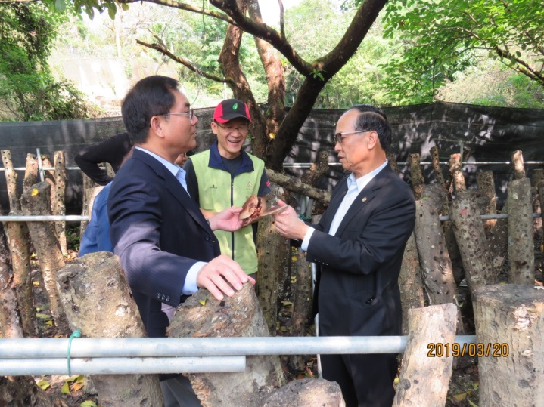 | 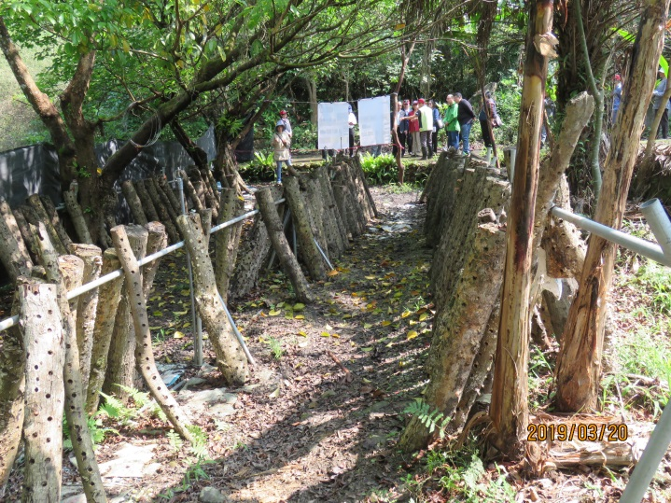
林下經濟試驗－段木香菇 | 林下經濟試驗－段木香菇
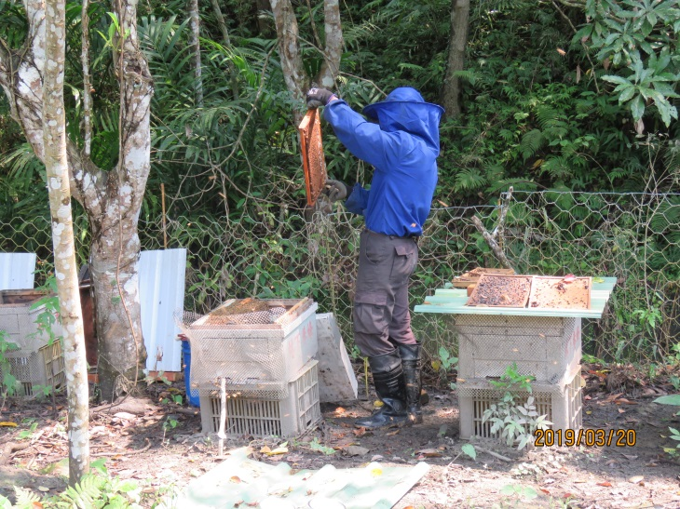 | 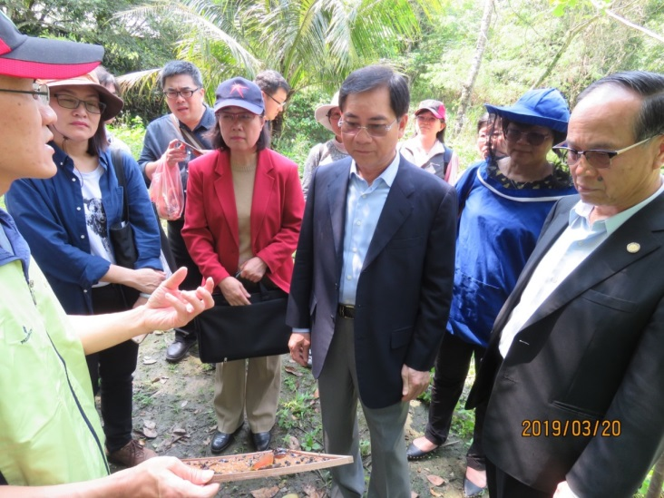
林下經濟試驗－養蜂 | 林下經濟試驗－養蜂

圖A8 林務局林下經濟試驗現況

處理辦法：

調查意見，函請行政院農業委員會督同林務局檢討改進並依法妥處見復。

調查意見五，函請交通部觀光局及嘉義縣政府檢討改進並依法妥處見復。

調查意見，函送審計部參處。

檢附派查函及相關附件，送請財政及經濟委員會、交通及採購委員會聯席會議處理。
調查委員：陳慶財
方萬富
李月德
瓦歷斯·貝林
章仁香

中 華 民 國 108 年 12 月 4 日

林務局嘉義林管處108年3月29日嘉政字第1085210448號函（副本）、交通部觀光局108年4月10日觀宿字第1080906520號函、嘉義縣政府108年4月15日府授文產字第1080075263號函及108年4月24日府授文產字第1080084681號函（副本）。
依據溫室氣體減量及管理法第3條第7款之定義：「碳匯：指將二氧化碳或其他溫室氣體自排放單元或大氣中持續分離後，吸收或儲存之樹木、森林、土壤、海洋、地層、設施或場所。」
柳婉郁、徐寬，〈森林碳匯如何給付？購碳與碳租政策之理論分析〉，台灣林業，第42卷第4期，105年8月，第31頁。
行政院環境保護署網站（https://ccis.epa.gov.tw/know/pact2，瀏覽日期：108年8月14日），另我國亦於104年7月1日制定公布溫室氣體減量及管理法，並於該法第4條第1項明定：「國家溫室氣體長期減量目標為139年溫室氣體排放量降為94年溫室氣體排放量50％以下。」
該計畫1期4年，106年至109年進入第5期計畫，並將「植樹造林及林產發展第3期（106-109年）計畫」併入，並列為上開計畫之一項子計畫，該計畫包含5項子計畫：「國家森林永續經營」、「森林多元利用及林產發展」、「國有林整體治山防災及林道維護」、「國家自然保育」及「試驗林示範經營」等。
主要工作內容包括：全國森林資源及森林永久樣區複查，建立森林生態系長期監測資料；辦理國有林地巡護及保安林管理、租地補償收回，避免林地不當破壞，維護森林之完整性；推展森林遊樂區、自然教育中心、建構全國步道系統，發揮環境教育及研究功能及提供多樣化生態旅遊體驗；辦理保安林治理緊急災害處理工程及崩塌地處理，維護國土保安，保障下游人民生命財產；加強國有林、海岸林之造林、撫育、查核與督導及林木疫情防治，厚植森林資源，確保森林健康等，係一延續性中長程計畫。
調查期間自97年至103年。
公有林地約6,815公頃，私有林地約136,481公頃，合計143,296公頃。
臺灣省政府於38年5月14日訂頒「臺灣省森林用地租地造林辦法」，39年6月14日訂頒「臺灣省森林用地租地造林辦法施行細則」，以為執行依據。
臺灣省政府於40年7月4日訂頒「臺灣省營造保安林獎勵辦法」，以為執行依據。
原臺灣省政府農林廳林務局於52年間為謀所轄管國有林地內零星竹林之合理處理及增加庫收，乃根據當時「臺灣省國有林產物處分暫行規則」第16條規定擬訂「臺灣省國有林地竹林清理保育計畫」，報經原臺灣省政府農林廳於52年8月15日農秘字第23268號令核准，將國有林班地內就（一）日據時代有保管證或有採取竹材或竹筍許可證，清理時仍由其保育者；（二）光復後經專案核准採伐竹材或竹筍有案，清理時仍由其保育者；（三）該計畫公布前人民擅植竹類清理時已成林保育良好者等三類竹林，依該清理保育計畫，清理後訂立保育契約，是為竹林保育。該保育竹林契約屆期後，經雙方同意並得依林務局65年8月11日林政字第36707號函規定，改以租地造林契約承租，以簡化及統一管理。
原臺灣省政府農林廳林務局鑑於轄管國有林地內被濫墾地，收回造林後迭遭墾民蓄意破壞，成功不易，為兼顧墾民生活及國土保安，並配合工業之發展，貯備工業原料材，爰於52年間擬具「營造竹林委託保育計畫」報經原臺灣省政府農林廳52年11月19日農秘字第36932號令核准，就當時文山、竹東、埔里、巒大、玉山、楠濃等6林管處先行試辦3年，嗣為應需要，又報經農林廳53年10月6日農秘字第21566號令核准，將該保育計畫擴及各林管處辦理，是為營造竹林。該營造竹林為配合辦理濫墾地清理計畫，清理後之濫墾地以租地造林訂約承租，乃再報經臺灣省政府62年11月9日府農林字第107542號函核准，比照當時「臺灣省國有森林用地出租造林辦法」規定辦理換約，以租地造林續租。
由於臺灣人口增加，國有林班地被盜伐、侵墾日益增多，對國有林之經營管理構成嚴重困擾。為有效防範及取締，並將該被侵墾地納入管理，經行政院於58年5月9日核定「臺灣省國有林事業區內濫墾地清理計畫」（臺灣省政府於58年5月27日頒布實施），依該清理計畫清理之濫墾地種植農作物者，則依照當時「臺灣省國有森林用地租地造林辦法」規定之條件，辦理訂約承租造林，是為濫墾地清理租地造林。
囿於土地法第25條規定，直轄市或縣（市）政府對於其所管公有土地(含國有土地)，非經該管區內民意機關同意，並經行政院核准，不得處分或設定負擔或為超過10年期間之租賃，故租期訂為9年。至於租金計收方式，則依「國有林事業區出租造林地管理要點」第10點規定，係採伐採林產物方收方式辦理，林木以立木材積分收，林務局為1％，租地造林人為99％。
據農委會補充說明，為兼顧國土保安與農民生計，針對既已存在於國有林地之長期農作物，土地植生覆蓋已達成自然植生狀態，如大量砍伐再重新植生造林小苗，將不利於當地環境生態與水土保持功效，是以，採輔導違規使用之承租人於違規租地上混植每公頃達600株造林木，再逐漸淘汰或自然枯死違規種植之農作物，對林地保育上有其相當程度之生態效益，亦可保障承租人生計，要求改正的反彈亦會降低，更可順利完成國土保安之政策任務及計畫績效。
依該作業規範規定，租地內有崩塌情形、位於莫拉克風災崩塌地內或種植蔬菜、茶等短期經濟 作物者，原則上列為「已致生水土危害」；無上開情形，但位於經濟部中央地質調查所最新公布之地質敏感區者，原則上列為「有水土危害之虞」，餘原則上列為「安全無虞」。
據農委會補充說明，國有林事業區原則上係編定為林業用地，故應為林業使用，而國有林事業區租地造林地容許作為造林樹種之果樹類有7種，其中柿子、橄欖、龍眼、檬果等4種，每公頃規定栽植株數為1,000株，並限以林業經營方式，不得壓條、嫁接、矮化、淨耕，以防止表土發生沖蝕；梅、李、荔枝等3種，每公頃規定株數，係與生產木材為主之樹種單列（荔枝為均勻）混植每公頃600株以上，並限保安林區外區域。又雖然果樹亦為木本植物，但農藝方式主要在追求果實生產，故在實際經濟栽培時，採取集約管理如重度修剪、嫁接、斷根、施肥及施藥、矮化植株、搭棚架等作業，並不若造林木有足夠之高生長與明顯之冠層結構，難以發揮森林生態系之功能與價值。又考量國有林事業區林業用地，應為林業使用，為輔導林農儘速造林完成森林覆蓋，必須在國土保安前提下，慮及林農生計，改正造林才能成功，故歷次改正造林計畫均以混植造林木，並既有果樹不砍除之原則處理。
按農委會林業試驗所於103年1月13日提出「臺灣地區混農林業可行性研究報告」，建議檳榔均勻混植造林木每公頃600株；茶園以帶狀或塊狀混植造林木每公頃600株；多年生深根果樹比照茶園方式辦理。又據農委會之補充說明，國有出租造林地均係58年5月27日前即為林農墾殖，嗣後透過專案計畫清理放租之案件，多屬1,000公尺以下，考量山區農民在經濟上多屬弱勢，應予照顧，爰就租地內違規種植農作物部分採塊狀或帶狀方式混植造林木，其政策目的是希望以漸進緩和並符合科學處理之方式，促使呈現農作之租地造林地逐步完成造林，發揮森林資源之公益與經濟效用。
原植果樹必須是行政院91年核定國土保安計畫前既已存在，實務上林務局各林管處應以其列冊之租約資料或以航空照片判釋。
據農委會補充說明：租地違規列管係以整筆租地面積計算，但租地原則上不會整筆面積均違規，故與第4次森林資源調查租地內非營林樣態-供農作使用之面積7,523公頃有落差。
森林法第22條規定：「國有林、公有林及私有林有左列情形之一者，應由中央主管機關編為保安林：一、為預防水害、風害、潮害、鹽害、煙害所必要者。二、為涵養水源、保護水庫所必要者。三、為防止砂、土崩壞及飛沙、墜石、泮冰、頹雪等害所必要者。四、為國防上所必要者。五、為公共衛生所必要者。六、為航行目標所必要者。七、為漁業經營所必要者。八、為保存名勝、古蹟、風景所必要者。九、為自然保育所必要者。」
森林法第54條規定：「毀棄、損壞保安林，足以生損害於公眾或他人者，處3年以下有期徒刑、拘役或科30萬元以下罰金。」
森林法第56條之1規定：「有下列情形之一者，處6萬元以上30萬元以下罰鍰︰一、違反第6條第2項、第18條、第30條第1項、第40條及第43條之規定者。二、森林所有人或利害關係人未依主管機關依第21條規定，指定限期完成造林及必要之水土保持處理者。三、森林所有人未依第38條規定為撲滅或預防上所必要之處置者。四、林產物採取人於林產物採取期間，拒絕管理經營機關派員監督指導者。五、移轉、毀壞或污損他人為森林而設立之標識者。」
水土保持法第22條規定：「（第1項）山坡地超限利用者，或從事農、林、漁、牧業，未依第十條規定使用土地或未依水土保持技術規範實施水土保持之處理與維護者，由直轄市或縣 (市) 主管機關會同有關機關通知水土保持義務人限期改正；屆期不改正或實施不合水土保持技術規範者，得通知有關機關依下列規定處理：一、放租、放領或登記耕作權之土地屬於公有者，終止或撤銷其承租、承領或耕作權，收回土地，另行處理；其為放領地者，所已繳之地價予以沒入。二、借用、撥用之土地屬於公有者，由原所有或管理機關收回。三、土地為私有者，停止其開發。（第2項）前項各款之地上物，由經營人、使用人或所有人依限收割或處理；屆期不為者，主管機關得會同土地管理機關逕行清除。其屬國、公有林地之放租者，並依森林法有關規定辦理。」
水土保持法第32條規定：「（第1項）在公有或私人山坡地或國、公有林區或他人私有林區內未經同意擅自墾殖、占用或從事第8條第1項第2款至第5款之開發、經營或使用，致生水土流失或毀損水土保持之處理與維護設施者，處6月以上5年以下有期徒刑，得併科60萬元以下罰金。但其情節輕微，顯可憫恕者，得減輕或免除其刑。（第2項）前項情形致釀成災害者，加重其刑至二分之一；因而致人於死者，處5年以上12年以下有期徒刑，得併科100萬元以下罰金；致重傷者，處3年以上10年以下有期徒刑，得併科80萬元以下罰金。（第3項）因過失犯第1項之罪致釀成災害者，處1年以下有期徒刑，得併科60萬元以下罰金。（第4項）第1項未遂犯罰之。（第5項）犯本條之罪者，其墾殖物、工作物、施工材料及所使用之機具，不問屬於犯罪行為人與否，沒收之。」
水土保持法第33條規定：「（第1項）有下列情形之一者，處6萬元以上30萬元以下罰鍰：一、違反第8條第1項規定未依水土保持技術規範實施水土保持之處理與維護，或違反第22條第1項，未在規定期限內改正或實施仍不合水土保持技術規範者。二、違反第12條至第14條規定之一，未先擬具水土保持計畫或未依核定計畫實施水土保持之處理與維護者，或違反第 23條規定，未在規定期限內改正或實施仍不合水土保持技術規範者。（第2項）前項各款情形之一，經繼續限期改正而不改正者或實施仍不合水土保持技術規範者，按次分別處罰，至改正為止，並令其停工，得沒入其設施及所使用之機具，強制拆除及清除其工作物，所需費用，由經營人、使用人或所有人負擔……。」
依農委會89年訂頒之「國有林事業區出租造林地管理要點」第10點及林務局100年12月30日修正「國有林出租地租金收解作業規範」四、(五)規定：「租地造林除林道、木馬路為林務局所有外，其林產物分收率規定如下：（一）林木以立木材積分收，林務局為1％，租地造林人為99％。（二）竹林以支數按其種類、長度及徑級別計算分收，林務局為1％、租地造林人為99％。（三）竹筍按重量計算分收，林務局為10％，租地造林人為90％。（四）果樹按林木分收率辦理。（五）果實按查定之每株平均生產量分收，林務局為20％，租地造林人為80％。」
按財政部國有財產屬訂頒之「國有非公用不動產租賃作業程序」第55點第1項規定：「出租不動產之租金，除另有規定外，依下列計算方式計收：……（三）農作地（含原林乙地）、畜牧地、養地及養殖地：年租金為地方政府公告當期正產物單價乘以租約約定之正產物收穫總量乘以千分之二百五十……。」
按行政院82年4月23日台82財字第11153號函頒「國有出租基地租金率調整方案」第1項規定：「國有出租基地，自82年7月1日起，一律依照土地申報地價年息5％計收租金。」
林務局嘉義林管處108年3月29日函參照。
經搜尋相關旅遊訂房網站得知，星光森森林至少6間住宿房，每日住宿費用為2,800元至 4,400元不等，標示之門牌為金獅村出水坑18號（四方通行網站，https://www.easytravel.com.tw/ehotel/room.aspx?n=9890；Hotels.com網站，https://tw.hotels.com/；Booking.com。https://www.booking.com/hotel/tw/。瀏覽日期：108年8月27日）
依據嘉義縣竹崎鄉公所93年11月19日核發之「非都市土地實施管制前已建築完成建物證明」所載，金獅村出水坑19號建物為一層建築，總樓地板面積為59.6平方公尺，基地坐落金獅寮段24地號（土地面積960平方公尺）。
行為時民宿管理辦法第27條規定：「民宿經營者不得有下列之行為：一、以叫嚷、糾纏旅客或以其他不當方式招攬住宿。二、強行向旅客推銷物品。三、任意哄抬收費或以其他方式巧取利益。四、設置妨害旅客隱私之設備或從事影響旅客安寧之任何行為。五、擅自擴大經營規模。」
發展觀光條例第55條規定：「……（第7項）觀光旅館業、旅館業及民宿經營者，擅自擴大營業客房部分者，其擴大部分，觀光旅館業及旅館業處5萬元以上25萬元以下罰鍰。民宿經營者處3萬元以上15萬元以下罰鍰。擴大部分並勒令歇業。（第8項）經營觀光旅館業務、旅館業務及民宿者，依前4項規定經勒令歇業仍繼續經營者，得按次處罰，主管機關並得移送相關主管機關，採取停止供水、供電、封閉、強制拆除或其他必要可立即結束經營之措施，且其費用由該違反本條例之經營者負擔。……」
https://taiwanstay.net.tw/tourism_web/hotel_content.php?hotel_id=21142（瀏覽日期：108年8月27日）。
http://travel.nccc.com.tw/NASApp/NTC/servlet/com.du.mvc.EntryServlet?Action=RetailerEdit&Type=GetFull&Id=69183&RequestType=0&WebMode=（瀏覽日期：108年8月27日）。
按國民旅遊卡網站係由行政院人事行政總處委託財團法人聯合信用卡處理中心建置，至於國民旅遊卡之簽約發卡作業、特約店佈設與審核及觀光旅遊額度補助範圍之界定，係由交通部觀光局負責。
森林保護辦法係依森林法第38條之1：「森林之保護管理、災害防救、保林設施、防火宣導及獎勵之辦法，由中央主管機關定之。」之規定所訂定。
該計畫為行政院經濟建設委員會(現國家發展委員會)為積極復育過度開發山地地區、河川區域、海岸及嚴重地層下陷地區的生態環境，促進環境資源永續發展，並有效管制山地地區、河川區域、海岸、地層下陷地區及離島的開發行為，降低自然災害發生，減低災害造成之危害，減少人民生命財產損失，前以該會96年4月2日都字第0960001453號函農委會核轉林務局辦理，藉此處理既存國有林地上之舊有濫植作物、濫建房舍、濫葬及其他擅設工作物等，希冀回復林地原貌，永續國土保安功能。
鑑於占用案件排除時，常遭占用人自力救濟、集結抗爭甚至暴力相向，又因案件繁多，處理過程需耗費大量人力、時間與行政資源，且造成政府與民眾間之對立，衍生社會問題，農委會爰提出本計畫，經原行政院經濟建設委員會以96年4月26日都字第0960001903號函核定實施。
據農委會表示，94年度經林務局調查各林管處經管國有林地遭違法占用案件，共計12,559件、面積10,096公頃，經該局陸續辦理收回，然因林務局陸續接管地方政府代管之區外保安林及財政部國有財產署移交之山坡地範圍遭占墾之國有林地，故迄105年4月清查後，當時遭占用案件尚有10,736.965公頃。
行政院環境保護署之105年環境水質監測年報。
有固定排放點之污染源，如生活汙水、遊憩汙水、養殖汙水等。
降水在地面上流向河流、湖泊或海洋等水體時所形成的水流。
有關露營區之管理，本院前已於107年間提出通案性調查報告，並請行政院督同所屬確實檢討改進在案。
據農委會表示，關於非屬該會林務局經管之公、私有保安林內露營區，該局業以107年10月1日林政字第1071721877號函請該管地方政府查處，該局將持續追蹤後續查處情形。
黃志堅，〈以劣化杉木林經營淋下經濟作物試驗〉，林業研究專訊，第21卷第1期，105年。
另據農委會表示，有關林下經濟是否影響水土保持或超限利用之疑慮一節，於該會林下經濟政策研析過程，業經該會水土保持局表示意見如下：1. 1. 依山坡地可利用限度分類標準第3條規定，宜林地應造林或維持自然林木或植生覆蓋。其林木種類，係依該會林務局「國有林事業區租地造林樹種」認處。2.該會「林下經濟推動小組」既已確認森林冠層下經營森林副產物之行為，可歸為林業使用之一環，則山坡地宜林地之造林，應採相同標準，以求管理之一致性。3. 山坡地加強保育地(非都市土地編定為國土保安用地)屬沖蝕極嚴重、崩塌、地滑、脆弱母岩裸露之土地，應加強實施水土保持處理與維護，以治理為要，故國土保安用地並未納入可實施林下經濟之用地。
水璉林業運銷合作社係林務局花蓮林管處輔導花蓮縣壽豐鄉水璉地區林農於107年1月31日登記成立

